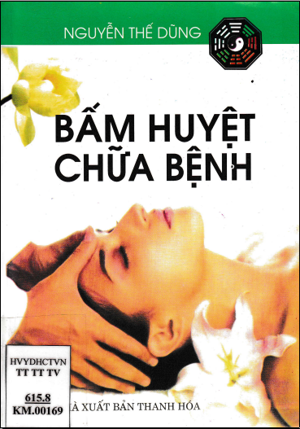

BẤM HUYỆT CHỮA BỆNH

Nguyễn Thế Dũng

NHÀ XUẤT BẢN THANH HÓA

LỜI NÓI ĐẦU

Bấm huyệt chữa bệnh là phương pháp chữa bệnh cổ truyền, được tổng kết rút ra từ dân gian trong quá trình thực tiễn chữa trị qua nhiều thế hệ. Đây là một phương pháp chữa bệnh đơn giản dễ học, an toàn không gây tác dụng phụ mà hiệu quả lại rất tốt.

Để bảo lưu và phát huy tác dụng của di sản quý báu này, đồng thời đáp ứng nhu cầu của đông đảo bạn đọc muốn tìm hiểu và vận dụng trong chữa trị một số bệnh thông thường, không dùng thuốc. Dựa vào những kiến thức thu thập được trong quá trình tìm tòi, nghiên cứu cũng như thực tiễn ứng dụng trong nhiều năm. Được sự cô vũ giúp đỡ của bạn bè đồng nghiệp, tôi đã cố gắng sưu tầm và chỉnh lý biên soạn thành tập sách này. Cùng với những chỉ dẫn chi tiết, kết hợp với những hình vẽ minh hoạ rất cụ thể, sinh động, chắc chắn sẽ giúp bạn đọc dễ hiểu, dễ thực hiện.

Trong quá trình biên soạn, mặc dù đã cố gắng đáp ứng mọi yêu cầu của bạn đọc. Song, chắc không tránh khỏi còn những thiếu sót. Rất mong nhận được những ý kiến chân thành của các bạn đồng nghiệp và bạn đọc đê lần xuất bản sau được hoàn chỉnh.

Xin chân thành cảm ơn

TÁC GIẢ

****************

Convert từ PDF Scan sang Docx, soát lỗi và làm mục lục.

Hoàn thành, ngày 19/09/2019

Nguyễn Ngọc Hoàng

Mục lục

Contents

LỜI NÓI ĐẦU 3

Mục lục 4

Chương 1. LIỆU PHÁP BẤM HUYỆT 7

1.1. KHÁI NIỆM CHUNG 7

1.2. TÁC DỤNG CỦA LIỆU PHÁP BẤM HUYỆT TRONG PHÒNG VA CHỮA BỆNH 7

Chương 2. PHƯƠNG PHÁP CƠ BÀN VÀ YẾU LĨNH KỸ THUẬT 9

1. Lực ngón tay 9

2. Luyện tập đốt ngón tay 9

3. Luyện tập khớp cổ tay 11

4. Huyệt vị 12

Chương 3. THỦ PHÁP BẤM HUYỆT 15

3.1. THỦ PHÁP CƠ BẢN 15

3.1.1. Cách bấm 15

3.2.2. Cách ấn 15

3.3.3. Cách cấu 16

3.3.4. Cách gõ 17

3.2. THỦ PHÁP PHỤ TRỢ 19

3.2.1. Cách day 19

3.2.2. Cách đẩy 20

3.3.3. Cách khua 20

Chương 4. THỰC HÀNH BẤM HUYỆT 21

4.1. CHỌN LỰA TƯ THẾ 21

4.2. CHỌN LỰA LỰC TÁC ĐỘNG (NẶNG NHẸ) KHI THỰC HIỆN THỦ PHÁP 21

4.3. THỜI GIAN THỰC HIỆN 21

4.4. SAY KIM VÀ XỬ LÝ SAY KIM 22

Chương 5. BẤM HUYỆT CHỮA MỘT SỐ BỆNH THƯỜNG GẶP 24

5.1. BẤM HUYỆT CHỮA BỆNH HÔN MÊ 24

5.2. BẤM HUYỆT CHỮA BỆNH SAY TẦU XE 27

5.3. BẤM HUYỆT CHỮA BỆNH ĐAU ĐẦU 29

5.3.1. Đau đầu phía trước (tiền đầu thống) 29

5.3.2. Đau đầu phía sau (hậu đầu thống) 31

5.3.3. Đau đầu bên đầu (thiên đầu thống) 32

5.3.4. Đau toàn đầu (đỉnh đầu thống) 33

5.4. BẤM HUYỆT CHỮA BỆNH CAO HUYẾT ÁP 36

5.5. BẤM HUYỆT CHỮA BỆNH MIỆNG MẶT MÉO 37

5.6. BẤM HUYỆT CHỮA BỆNH ĐAU THẮT TIM NGỰC 39

5.7. BẤM HUYỆT CHỮA BỆNH TIM ĐẬP LOẠN 41

5.8. BẤM HUYỆT CHỮA BỆNH TỨC NGỰC KHÓ THỎ 41

5.9. BẤM HUYỆT CHỮA BỆNH NẤC 43

5.10. BẤM HUYỆT CHỮA BỆNH Ợ CHUA 45

5.11. BẤM HUYỆT CHỮA BỆNH ĐAU VÙNG BỤNG 45

5.11.1. Chữa đau vị quản (đau trong dạ dày) 46

5.11.2. Chữa Đảm khu thống (đau vùng mật) 47

5.11.3. Chữa đau khu gan 50

5.11.4. Chữa đau bụng sỏi đường tiết niệu: 50

5.11.5. Chữa đau ruột thừa (Lan vĩ thống) 51

5.11.6. Chữa đau viêm bàng quang cấp 52

5.11.7. Chữa đau bụng trẻ em 52

5.12. BẤM HUYỆT CHỮA BỆNH TÁO BÓN 54

5.13. BẤM HUYỆT CHỮA BỆNH BÍ ĐÁI 54

5.14. BẤM HUYỆT CHỮA BỆNH CAM TÍCH TRẺ EM 55

5.15. BẤM HUYỆT CHỮA BỆNH ỈA CHẢY Ở TRẾ EM 59

5.16. BẤM HUYỆT CHỮA BỆNH SA HẬU MÔN Ở TRỀ EM 60

5.17. BẤM HUYỆT CHỮA BỆNH ĐÁI DẦM Ở TRẺ EM 62

5.18. BẤM HUYỆT CHỮA BỆNH CO GIẬT Ở TRỀ EM 63

5.19. BẤM HUYỆT CHỮA BỆNH SỐT CAO Ỏ TRẺ EM 65

5.20. BẤM HUYỆT CHỮA BỆNH TRẾ EM KHÓC ĐÊM 66

5.21. BẤM HUYỆT CHỮA BỆNH MẤT TIẾNG 67

5.22. BẤM HUYỆT CHỮA BỆNH MẤT NGỦ 68

5.23. BẤM HUYỆT CHỮA BỆNH DI TINH 69

5.24. BẤM HUYỆT CHỮA BỆNH SA ÂM NANG (SA ĐÌ) 70

5.25. BẤM HUYỆT CHỮA BỆNH THỐNG KINH (ĐAU BỤNG HÀNH KINH) 70

5.26. BẤM HUYỆT CHỮA BỆNH ĐAU KHỚP 71

5.26.1. Đau khớp vai 71

5.26.2. Đau khớp khuỷu tay 73

5.26.3. Đau khớp cổ tay 74

5.26.4. Đau khớp đầu gối 74

5.26.5. Đau khớp cổ chân 75

5.26.6. Đau khớp ngón tay, ngón chân 76

5.27. BẤM HUYỆT CHỮA BỆNH ĐAU VẸO CỔ 77

5.28. BẤM HUYỆT CHỮA BỆNH ĐAU TÊ CÁNH TAY 77

5.29. BẤM HUYỆT CHỮA BỆNH ĐAU THẮT LƯNG CHI DƯỚI 78

5.30. BẤM HUYỆT CHỮA CHUỘT RÚT CẲNG CHÂN 81

5.31. BẤM HUYỆT CHỮA ĐAU GÓT CHÂN 81

5.32. BẤM HUYỆT CHỮA BỆNH ĐAU MẮT ĐỎ 82

5.33. BẤM HUYỆT CHỮA BỆNH Ù TAI 83

5.34. BẤM HUYỆT CHỮA BỆNH NGẠT MŨI 84

5.35. BẤM HUYỆT CHỮA BỆNH CHẢY MÁU MŨI 85

5.36. BẤM HUYỆT CHỮA BỆNH ĐAU RĂNG 87

5.37. BẤM HUYỆT CHỮA BỆNH ĐAU HỌNG 87

5.38. BẤM HUYỆT PHÒNG CHỮA BỆNH CẢM CÚM 89

5.39. BẤM HUYỆT PHÒNG VÀ CHỮA BỆNH CẬN THỊ 89

5.40. BẤM HUYỆT BỒI BỔ NÃO, TĂNG CƯỜNG TRÍ NHỚ 90

CÁC HUYỆT THƯỜNG DÙNG CHO BẤM HUYỆT BẰO VỆ SỨC KHOẺ 90

Chương 1. LIỆU PHÁP BẤM HUYỆT

1.1. KHÁI NIỆM CHUNG

Liệu pháp bấm huyệt (hay còn gọi là liệu pháp chấm ngón, áp ngón) là phương pháp sử dụng linh hoạt các đầu ngón tay để thực hiện những thủ pháp bấm, ấn cấu, gõ lên các huyệt hoặc bộ phận thích ứng trên cơ thể người thông qua tác định của kinh lạc, khiến khí huyết trong cơ thể vận hành thông suốt, nhằm đạt được mục đích phòng và chữa bệnh. Từ hơn 2000 năm trước đây, trong sách y học cổ Trung Quốc, liệu pháp này đã được ghi như sau: ở cuốn "Hoàng đế nội kịnh tố vấn cử thông luận" có nói: "ấn chi tắc khí tản, cố ấn chi thống chỉ" (tức là: ấn vào nó thì khí tan đi, nên ấn nó thì khỏi đau). Sau đó là “Thôn hậu bị cấp phương" của Cát Hồng đời Tấn; "Châm cứu đại thành" của Dương Kế Châu đời Minh đều có ghi thuật. Cho tới ngày nay, liệu pháp bấm huyệt chữa bệnh vẫn lưu truyền trong dân gian ví như: đau đầu ấn huyệt Thái dương bên trái; đau họng ấn huyệt Hổ khẩu trên mu bàn tay có thể giảm đau; hôn mê bất tỉnh thì cấp tốc ấn huyệt Nhân trung dưới mũi có thể thức tỉnh ... Đây đều là những việc làm quen thuộc của mọi người.

Ưu điểm của liệu pháp bấm huyệt là: Nó không cần đến thuốc và thiết bị, thao tác hoàn toàn bằng tay, giản tiện, dễ áp dụng, có thể thực hiện được ở mọi lúc mọi nơi, hiệu quả chữa trị tốt lại an toàn. Ngoài ra do đặc điểm của liệu pháp như vậy, cho nên khi nắm được phương pháp ta không chỉ có thể tự chữa cho mình mà còn có thể chữa cho người khác cũng rất hiệu quả.

Tuy nhiên liệu pháp bấm huyệt chữa trị cũng như một số biện pháp chữa trị khác, nó chỉ có hiệu quả đặc hiệu với một số bệnh nhất định, do đó đối với một số bệnh chúng ta cũng cần phải phối hợp với cách cbứa khác mới có thể đem lại kết quả chữa bệnh khả quan. Ví dụ như bệnh viêm túi mật cấp tính thì hiệu quả làm dứt cơn đau của phương pháp bấm huyệt là rất tốt, nhưng chỉ mang tính chất cấp cứu tạm thời. Muôn chữa tận gốc căn bệnh này thì phải phốỉ hợp giữa bấm huyệt với một số cách chữa khác. Chúng tôi tin rằng cùng với việc sử dụng rộng rãi và nghiên cứu sâu hơn thì liệu pháp sử dụng bấm huyệt trong chữa trị sẽ ngày càng hoàn thiện và phạm vi sử dụng sẽ ngày càng rộng lớn hơn, nhằm góp phần nâng cao chất lượng trong sự nghiệp bảo vệ sức khoẻ của mọi người.

1.2. TÁC DỤNG CỦA LIỆU PHÁP BẤM HUYỆT TRONG PHÒNG VÀ CHỮA BỆNH

Cơ sở lý luận y học cho rằng, tất cả các cơ quan tổ chức của cơ thể người đều nhờ sự nuôi dưỡng của khí huyết mới có thể sản sinh được các công năng hoạt động riêng của chúng. Sự vận hành khí huyết trong cơ thể là do kinh lạc, một mạng lưới liên lạc ngang dọc phân bố rộng khắp các bộ phận của cơ thể người, tạo thành một sự liên hệ thống nhất giữa nội tạng với thể biểu và giữa nội tạng với nội tạng, giữa các bộ phận của thể biểu với nhau, từ đó phát huy được tác dụng phối hợp của chúng. Chính vì vậy khi ta mắc bệnh ở nội tạng thì có thể thông qua các kinh lạc, phản ứng lên một vị trí nhất định của thể biểu, và ngược lại ngoại tà từ bên ngoài cũng có thể xâm nhập qua thể biểu ở những vị trí nhất định để qua kinh lạc truyền vào nội tạng. Huyệt vị trên cơ thể người chính là chỗ ra vào của khí huyết trong kinh lạc, khí huyết ngũ tạng lục phủ đều thông qua những con đường này luân chuyển. Khi chữa bệnh, chúng ta có thể chọn số huyệt vị có liên quan với bệnh trên kinh lạc thể biểu, hoặc những điểm phản ứng đặc biệt trên bộ vị nào đó. Chẳng hạn như ở điểm đó có cảm ứng đặc biệt, ấn đau buốt, màu da khác thường, dưới da có dạng vật kết đốt dạng bó sợi ...Vận dụng đầu ngón tay ấn bấm có thể gây tác dụng hoạt huyết, khử bầm tím, thông kinh mạch từ đó thu được hiệu quả khí huyết điều hoà, vận hành thông suốt, trừ bệnh cường thân. Loại kích thích này có thể điều chỉnh khí cơ trong cơ thể tránh tình trạng quá thừa hoặc quá thiếu, điều hoà âm dương cho cơ thể, tăng cường khả năng chống bệnh, có tác dụng phòng bệnh bảo vệ sức khoẻ. Theo y học hiện đại thì tác dụng chủ yếu của liệu pháp bấm huyệt là do cơ quan cảm thụ thần kinh hoặc thần kinh của bộ phận có huyệt vị được kích thích và truyền đến thần kinh trung ương. Thông qua tác dụng điều tiết của hệ thần kinh trung ương, điều chỉnh công năng của hệ thần kinh, cải thiện tuần hoàn máu và trao đổi chất, thúc đẩy sự khôi phục và năng lực tái sinh của tổ chức tế bào vùng bệnh, khiến cho công năng bị cản trở được trở lại bình thường, bệnh tật vì thế cũng được chữa khỏi ngay.

Chương 2. PHƯƠNG PHÁP CƠ BẢN VÀ YẾU LĨNH KỸ THUẬT

Phương pháp cơ bản của liệu pháp bấm huyệt gồm có: bấm, ấn, cấu, gõ. Song căn cứ vào thực tế bệnh trên lâm sàng bệnh nhân mà chúng ta cũng có thể phối hợp với các động tác bổ trợ như day, đẩy, cuộn lăn. Liệu pháp bấm huyệt chữa bệnh tuy đơn giản, nhưng muốh nắm vững và thực hiện tốt các phương pháp này, trưóc hết đòi hỏi người thực hiện bấm huyệt trị bệnh phải có lực ngón tay chắc, lấy huyệt chính xác. Đây là điều kiện bắt buộc phải luôn ghi nhớ...

1. Lực ngón tay

Lực ngón tay là điều kiện cơ bản của thao tác bấm huyệt phòng và chữa bệnh. Khi thao tác, đòi hỏi người thực hiện phải có lực ngón tay chắc, bền bỉ, và có sự phối hợp linh hoạt của các khớp vai, khuỷu tay, cổ tay mối có thể tạo được những kích thích hữu hiệu mang lại hiệu quả. Bởi vậy muôn có hiệu quả, người trị bệnh phải thường xuyên tập luyện lực ngón tay.

2. Luyện tập đốt ngón tay

Dùng ngón trỏ, ngón giữa hoặc ngón cái làm đi làm lại động tác bấm, ấn (xem hình 1, 2, 3, 4) ở trên túi cát, đệm vải hoặc trên huyệt vị của người mình. Khi tập yêu cầu phải tập trung tư tưỏng và sức lực, ngón tay bấm chúc thẳng, các ngón khác kẹp lấy ngón bấm hoặc tạo điểm tựa cho khớp đốt cuối cùng ngón bấm. Lúc đầu dồn lực từ vai, cánh tay, khuỷu tay xuống đầu ngón tay, đồng thời tăng lực mạnh dần. Sau đó giảm lực từ từ rút ngón tay lên.

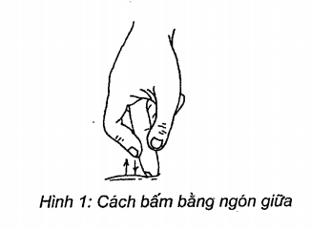

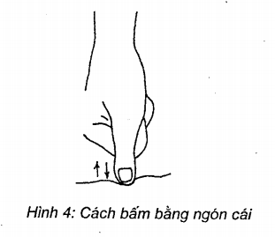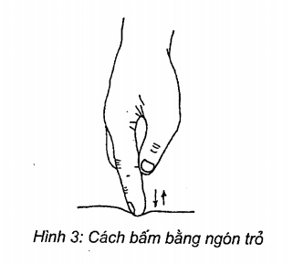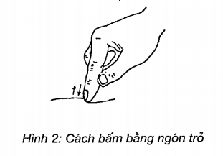

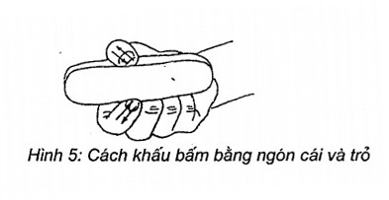

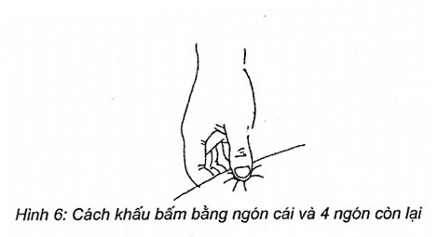

Trong quá trình thực hiện, chúng ta cũng có thể dùng ngón cái với ngón trỏ hoặc ngón giữa đối nhau để bấm (hình 5), hoặc dùng ngón cái áp ngang, kết hợp với 4 ngón khác để bấm (hình 6).

**3. Luyện tập khớp cổ tay**

Để thực hiện có hiệu quả các bài tập vận động đối với khớp cổ tay và các ngón tay. Ta có thể trầm vai xuống, xuôi khuỷu tay, xoay cổ tay làm động tác vận động ngón tay (hình 7). Hoặc cùng lúc vói bài tập dùng đầu ngón tay cái ấn trên đệm thì làm động tác xoay cổ tay (hình 8); cũng có thể sử dụng dụng cụ tập luyện hình trán để tập lực bóp của tay (hình 9); ngoài ra, người ta cũng có thể dùng hai hạt đào hoặc quả bóng thép để tập luyện bằng cách luôn tạo ra sự chuyển động trong lòng bàn tay ở thời gian cho phép. Những bài tập này đều có thể tăng thêm công năng của ngón tay và khớp cổ tay.

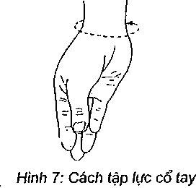

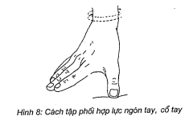

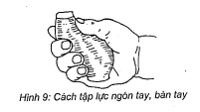

4. Huyệt vị

Huyệt vị (chỗ bấm huyệt) là cơ sở của chữa trị. Đặc điểm phân bố của huyệt vị là: Các huyệt ở trên tuyến giữa thân, cổ, đầu chỉ có một tên một một huyệt duy nhất, ngoài ra còn có một tên hai huyệt, tức là huyệt ở chỗ đối xứng 2 bên phải trái. Việc chọn huyệt vị trong quá trình chữa bệnh, phải hợp lý, sao cho vừa khớp với bệnh lại vừa chuẩn xác mới có thể thu được hiệu quả chữa trị.

(1) Nguyên tắc chọn huyệt thông thường

* Theo điểm phản ứng của bệnh để định huyệt: Ví như đau đầu, khi cảm thấy chỗ huyệt Thái dương đau nhất, khó chịu nhất thì đó là huyệt vị phải chọn.
* Theo điểm phản ứng nhạy cảm để định huyệt: Một số bệnh có thể dẫn đến tình trạng là một bộ phận nào đó trên bề mặt cơ thể có cảm giác rất nhạy cảm. Chang hạn như khi mắc bệnh ở mặt, ở bờ trước phần trên xương mác bên ngoài cẳng chân thường có một điểm mà khi ta nhấn vào cảm thấy rất đau tức, buồn buồn gọi là huyệt Đảm nang. Một số bệnh có thể gây thành hạch ở một số chỗ dưới biểu bì như dạng kết đốt, bó sợi (gọi là điểm phản ứng đặc thù hoặc kết đốt dương tính) thì chỗ đó là huyệt vị cần chọn. Theo châm cứu học lần theo kinh lạc chọn huyệt: Căn cứ theo học thuyết chứng bệnh kinh lạc như đau gan - bệnh hầu của Đảm kinh thì chọn huyệt vị trên Đảm kinh trước.

Ba nguyên tắc chọn huyệt trên đây khi chữa trị bệnh bạn cần vận dụng kết hợp.

(2) Phương pháp xác định huyệt đơn giản

Để tiện cho việc chọn huyệt, bạn đọc cần chú ý sử dụng, một số phương pháp xác định huyệt đơn giản, dễ tìm sau:

* Một là: Lấy bề rộng bộ phận qui định đặc biệt của ngón tay người bệnh, làm chuẩn. Chẳng hạn như bề rộng của một ngón tay cái để làm tỷ lệ đo tìm huyệt vị. Phương pháp này gọi là phương pháp tỷ lượng đồng thân - đo theo tỷ lệ của bộ phận cùng cơ thể (hình 10, 11, 12)
* Hai là: lấy một bộ phận nhất định của cơ thể chia đều thành mấy phần (ví như từ cổ tay đến vằn ngang khuỷu tay chia đều thành 12 phần) để làm căn cứ xác định huyệt vị, gọi là phương pháp đo chiết (hình 13).

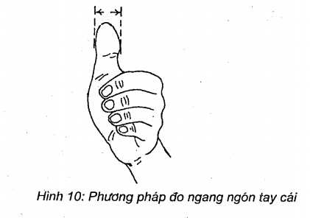 - Ba là: căn cứ vào những dấu hiệu đặc biệt ở bề mặt cơ thể như Ngũ quan, lông tóc, móng, đầu vú, rốn, các dấu hiệu đặc biệt của xương, cơ và các vết nhăn của da lõm ở gân bắp do cơ khớp hoạt động mà xuất hiện để xác định huyệt vị.

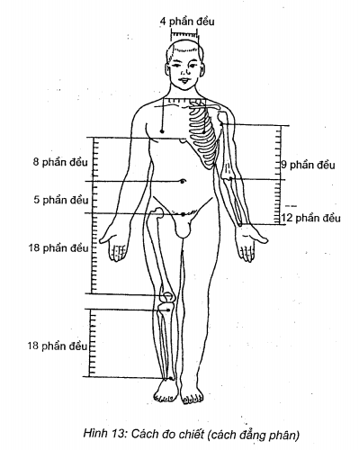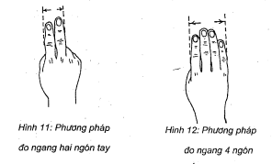

Chương 3. THỦ PHÁP BẤM HUYỆT

Thủ pháp bấm huyệt có thể chia làm hai loại: thủ pháp cơ bản và thủ pháp phụ trợ

3.1. THỦ PHÁP CƠ BẢN

Thủ pháp cơ bản gồm có 4 cách: bấm, ấn, cấu, gõ

3.1.1. Cách bấm

Phương pháp dùng ngón giữa, ngón trỏ, ngón cái để bấm trên huyệt vị gọi là cách bấm hoặc cách bấm áp (hình 1, 2, 3, 4). Nếu dùng hai ngón tay đối nhau như gọng kìm để bấm áp huyệt vị gọi là cách khấu bấm (hình 5). Phương pháp này dùng nhiều cho huyệt vị ở thân và thường phối hợp với động tác xoa lăn.

Yếu lĩnh thao tác: Dùng đầu ngón tay bấm vuông góc với mặt phẳng huyệt vị, các ngón tay khác kẹp lấy ngón bấm hoặc tạo thành điểm tỳ cho khớp đốt ngón cuối của nó, lực thông qua cánh tay, cẳng tay đến (lẩu ngón tay, với tần suất 1-2 lần bấm/giây, (Một lần bấm, một lần nhả tính là 1 lần) nhịp nhàng. Khi bấm dùng lực cánh tay đè xuống, khi nhả hơi thả lỏng giảm áp. Cách khấu bấm sử dụng lực chủ yếu của ngón tay, bàn tay và cổ tay theo nhu cầu với tần suất 1-2 lần/giây, (1 bấm, 1 nhả). Yêu cầu: Khi thực hiện động tác này người bệnh phải có cảm giác buồn, tê, tức, đau.

Căn cứ vào mức độ dùng lực trên lâm sàng, có thể chia thành 3 bậc: bấm nhẹ, bấm trung, bấm nặng. Bấm nhẹ là kích thích vừa phải, khi bấm sử dụng lực cẳng tay là chính; Bấm trung là dùng lực hơi mạnh và bấm nặng là dùng lực mạnh nhất, khi bấm sử dụng lực cánh tay là chính. Khi khấu bấm, bấm nhẹ vận dụng lực của ngón, bàn tay và cổ tay. Bấm trung và bấm nặng cần phối hợp lực giữa cánh tay và cẳng tay.

3.2.2. Cách ấn

Phương pháp dùng bụng (đầu) ngón tay cái, giữa, trỏ ấn sâu xuống huyệt vị gọi là cách ấn hoặc cách ấn áp. Khi dùng hai ngón đối nhau như gọng kìm ấn áp huyệt vị gọi là cách ấn khấu (hình 5). Khi dùng ngón tay vừa ấn vừa đẩy di động theo một tuyến đường nhất định gọi là tuần ấn. Cách ấn thường sử dụng, dùng nhiều ở chỗ tứ chi hoặc chỗ cơ bắp đầy đặn, thường phối hợp với xoa day, lăn, đẩy.

Yếu lĩnh thao tác: Khi dùng bụng ngón tay để ấn, ngón ấn duỗi thẳng, đầu ngón chúc thẳng xuống huyệt vị, các ngón khác khép lấy hoặc tạo điểm tỳ cho khốp đốt cuốỉ của ngón ấn. Khi ấn vận dụng lực từ cánh tay, dồn xuống đầu ngón tay đồng thời tăng lực dần. Cách khấu ấn chủ yếu dùng lực của ngón, bàn tay, cổ tay phối hợp với lực của cẳng tay, cánh tay. Khi sử dụng tuần ấn, bụng đầu ngón tay nên bôi một chút dầu hoặc Vadơlin, hoạt thạch...dùng lực và tốc độ phải đều chậm, mỗi giây di động khoảng 1-2 cm. Yêu cầu: Khi thực hiện người bệnh có cảm giác buồn, tê, tức, đau.

3.3.3. Cách cấu

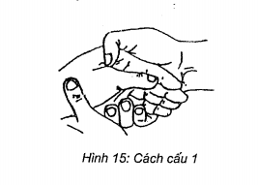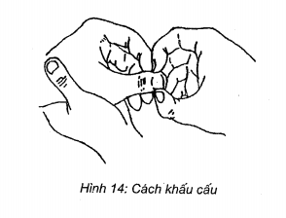Phương pháp dùng đầu mút của ngón cái, ngón trỏ trực tiếp bám, cắt huyệt vị gọi là cách cấu hoặc cấu áp. Hai ngón đối nhau bấm cắt gọi là cách khấu cấu (hình 14). Loại cắt áp huyệt vị như kiểu gà mổ thức ăn gọi là cách điểm cấu (hình 15, 16, 17, 18). Cách cấu là loại hình có kích thích mạnh và dùng nhiều cho các huyệt vị nhạy cảm. Phản ứng của nó khá mãnh liệt, thích hợp cho cấp cứu khi ngất. Chỉ thống...thường dùng phối hợp với cách ấn

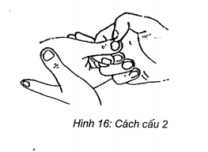Yếu lĩnh thao tác: Người bấm huyệt dùng tay nắm hoặc nâng phần được bấm, một tay còn lại, dùng ngón bấm đặt trên huyệt, các ngón còn lại cố gắng đặt ở gần huyệt vị (hình 15-18), để đảm bảo vị trí bấm ổn định trong quá trình thực hiện.

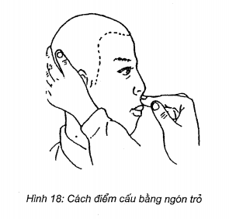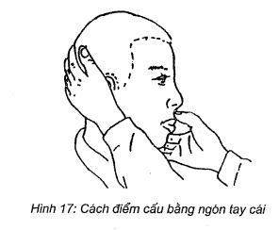Thông thường người thực hiện chỉ sử dụng lực của ngón, bàn tay, cổ tay. Nếu cần thì có thể kích thích mạnh hơn thông qua việc vận dụng lực của cánh tay, cẳng tay cùng phối hợp. Nhịp độ của quá trình thực hiện bấm cấu là mỗi giây 1-2 nhát, (một ấn, một nhả) nhịp nhàng. Yêu cầu: người bệnh phải xuất hiện có cảm giác buồn, tê, tức, đau khi thực hiện.

3.3.4. Cách gõ

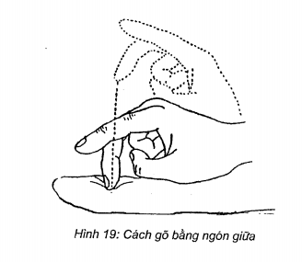Đây là phương pháp người thực hiện sử dụng ngón giữa, ngón trỏ hoặc đầu ngón út, thông qua co duỗi khớp ngón tay, bàn tay, cổ tay gõ trên huyệt vị tạo ra một xung động nhất định khi chữa bệnh (hình 19, 20). Khi vận dụng ngón cái, ngón trỏ phối hợp ấn áp ở đầu cơ bắp lớn gọi là cách khấu ấn (hình 21), cách này dùng nhiều ở các huyệt vị trên đầu mặt, cổ, vai, lưng, cạnh sống lưng, khớp tứ chi.

Yếu lĩnh thao tác: Người thực hiện dùng đầu ngón hướng đúng vào huyệt vị đã định và dùng lực co duỗi của khớp ngón tay, cổ tay để thực hiện gõ nhịp nhàng trên vùng huyệt. Nếu cần kích thích mạnh hơn thì phối hợp 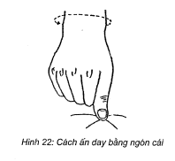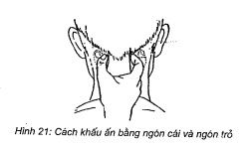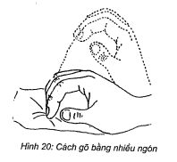với lực sản sinh từ vận động co duỗi của khớp khuỷu tay với tần suất 1-2 nhát gõ trên một giây. Yêu cầu đối với quá trình thực hiện là phải làm cho người bệnh có cảm giác buồn tức, hoặc xuất hiện ửng do, nóng cục bộ.

3.2. THỦ PHÁP PHỤ TRỢ

3.2.1. Cách day

Đây là một phương pháp được dựa trên cơ sở của cách ấn, bằng việc sử dụng sự vận động của khớp cổ tay là chính. Song trong quá trình thực hiện cũng có thể sử dụng vận động khớp khuỷu tay làm phụ trợ phối hợp khiến cho da huyệt vị và tổ chức dưới da cũng xoay với cổ tay, ngón tay gọi là cách day hoặc day ấn (hình 22). sử dụng đầu ngón tay ấn day sẽ tạo ra sự kích thích mạnh hơn so với sử dụng bụng ngón tay.

Cách này dùng nhiều ở những vị trí có cơ bắp mỏng nông.

3.2.2. Cách đẩy

Phương pháp dựa trên cơ sở cách ấn, đồng thời kết hợp đẩy sang hai bên, hoặc lên trên xuống dưới gọi là cách đẩy. Thủ pháp này thường dùng nhiều ở bộ vị cơ bắp đầy đặn.

3.3.3. Cách khua

Phương pháp dựa trên cơ sỗ cách gõ, ấn đồng thời kết hợp khua đẩy sang phải, trái gọi là cách khua. Cách này thường dùng phối hợp với cách ấn day dùng ở bộ vị gân cơ tương đối nổi.

Chương 4. THỰC HÀNH BẤM HUYỆT

4.1. CHỌN LỰA TƯ THẾ

Khi thi thuật, người bệnh phải có tư thế thích hợp mới có thể đảm bảo chữa trị thuận lợi. Khi thực hiện bấm ấn huyệt vị ở phía trước cơ thể, người bệnh phải ở tư thế nằm ngửa hoặc nửa nằm. Bấm ấn huyệt vị ở sau thắt lưng phải ở tư thế nằm sấp hoặc phục trên bàn. Bấm huyệt vị ở các bộ phận khác, là ở tư thế ngồi hoặc nằm, không thể ở tư thế đứng. Đối với người già, người yếu và những người mệt yếu, nhiều mồ hôi hoặc sau khi bị bệnh đi ngoài, tinh thần căng thẳng, người lần đầu tiên chữa trị, chú ý cần chọn tư thế nằm hoặc nửa nằm là tốt nhất. Bệnh nhân là trẻ em cần có người giúp giữ yên, nhất là việc cố định cục bộ các vị trí của người chữa giúp cho thủ pháp thao tác (động tác thao tác) được chính xác và hiệu quả.

4.2. CHỌN LỰA LỰC TÁC ĐỘNG (NẶNG NHẸ) KHI THỰC HIỆN THỦ PHÁP

Khi thi thuật, mức độ dùng lực hợp lý thường làm cho người bệnh cảm thấy cục bộ có buồn tê, tức, đau hoặc đồng thời truyền dẫn sang vùng khác, tức là đạt được lượng kích thích hữu hiệu. Lượng kích thích có liên quan vói thủ pháp, pháp nặng thì lượng kích thích mạnh, thủ pháp nhẹ thì lượng kích thích yếu. Do đặc điểm ở mỗi người bệnh có sự khác biệt về cá thể và bệnh tật, nên sự thích ứng với cường độ kích thích hữu hiệu cũng không giống nhau. Thông thường thì đối với người có cơ thể yếu như người già và trẻ em, những người mệt nhọc, bụng đói, tinh thần căng thẳng, mồ hôi nhiều, có bệnh mãn tính... thì khi thi thuật động tác bấm huyệt, dùng lực phải nhẹ nhàng, tốt nhất là giữ ở mức người bệnh cảm thấy thích hợp và vừa. Nếu như thủ pháp sử dụng lực quá nặng, ngược lại sẽ dẫn đến hiệu quả xấu, thường gặp là những phản ứng say kim,[1] váng đầu hoa mắt, tức ngực buồn nôn... Đối với những người khỏe mạnh mà lại có những chứng bệnh phản ứng gấp như bụng đau quặn, hôn mê... thì thủ pháp nên tăng nặng thích đáng để tăng cường kích thích nhưng cũng cần giữ ở mức độ vừa phải để người bệnh có thể chịu đựng được

4.3. THỜI GIAN THỰC HIỆN

Cường độ kích thích của các loại thủ phúp có nặng , có nhẹ, do đó yêu cầu về thời gian thi thuật, vì thế cũng không giống nhan. Thông thường thì thủ pháp kích thích mạnh, huyệt vị phản ứng mạnh, thời gian thi thuật có thể ngắn hơn một chút, ngược lại thì có thể kéo dài hơn một chút. Thông thường mỗi lần thao tác khoảng 3 phút hoặc vài nhát đến vài chục nhát. Ở phần tổ chức mềm, mỏng, yếu hơn thời gian có thể ngắn hơn một chút hoặc ngược lại có thể dài hơn một chút. Cách bấm và ấn thông thường mỗi lần thao tác là 50 - 100 nhát, tức là khoảng 5 - 10 phút hoặc cá biệt cũng có thể kéo dài đến 20 phút. Cách gõ thông thường mỗi lần thao tác là 30 - 60 nhát tức là khoảng 3 phút. Đối với bệnh nguy cấp, thời gian thi thuật không nên quá dài. Đối với một số bệnh chứng có thời hạn thỉ thuật nhất định, xin trình bày tường tận ở phần sau.

4.4. SAY KIM VÀ XỬ LÝ SAY KIM

Say kim,[2] thường do thủ pháp của người thi thuật dùng lực tác động qua nặng, kích thích quá mạnh hoặc người bệnh tinh thần quá căng thẳng...Say kim dẫn đến khí huyết kinh mạnh vận hành tạm thời mất cân bằng mà có phản ứng khác thường. Nhẹ thì người bệnh có sắc mặt trắng bợt, chân tay lạnh toát, vã mồ hôi, váng đầu hoa mắt, hoảng hốt buồn nôn. Nặng thì có thể ngất. Khi xử lý, phải để người bệnh nằm ngửa, không gối, tạm dừng thi thuật đồng thời giải thích động viên để người bệnh tháo gỡ nỗi lo lắng căng thẳng, sau đó cho uống nước nóng thì có thể hồi phục rất nhanh. Trong trường hợp bị say kim nghiêm trọng, có thể áp dụng cách chữa trị hôn mê trong sách này.

* Những điều cần chú ý:

1. Móng tay của người chữa trị phải chăm cắt, rìa móng với mức bằng bò lưng đầu ngón tay là vừa, giữ cho bằng, rìa trơn tru, nếu móng tay quá dài có thể cấu thủng da ngươi bệnh, ngược lại móng tay quá ngắn cũng không tiện cho thao tác, dễ làm tổn thương đầu móng tay.
2. Tinh thần người chữa phải tập trung, chọn huyệt phải chuẩn xác. Trước khi thi thuật phải có sự căn dặn và giải thích cần thiết để tháo gỡ mốì lo lắng và tăng lòng tin cho người bệnh, đồng thời tranh thủ sự phối hợp tích cực của người bệnh trong chữa trị. Mùa đông người chữa phải xoa hai tay cho ấm rồi hãy thi thuật. Sau khi bấm xong, phải rửa sạch tay, đề phòng cảm nhiễm giao thoa, lan truyền bệnh tật.
3. Trẻ em da non nên cần đề phòng những tổn thương có thể xảy ra. Do vậy tốt nhất trước khi thi thuật ngón tay người chữa nên bôi một chút dầu, Vadơlin hay bột hoạt thạch để làm trơn đầu ngón tay, tránh cho da bị thương tổn.
4. Cần thận trọng với những trường hợp như:

Trường hợp dưới lớp da mỏng, trong là những cơ quan đặc biệt thì nên cẩn thận. Ví dụ như bộ vị ở giữa lồng ngực, ngón tay, ngón chân của người đang mang thai, cũng như ở những bộ vị có phản ứng nhạy thì khi bấm huyệt nên thận trọng. Trong trường hợp không thể tránh được thì cần phải nhẹ nhàng, khéo léo, tuyệt đối không được làm liều, làm ẩu.

Tất cả những người quá no, quá đói, quá mệt mỏi, say rượu và tinh thần quá cáng thẳng; phần đầu trẻ nhỏ, nhất là trẻ chưa liền thóp; phụ nữ có thai, nhất là có thói quen sẩy thai, một số bệnh nhất là bệnh truyền nhiễm cấp tính như bệnh viêm gan Hoàng đảm cấp, lao phổi trong thời kỳ ủ bệnh, bệnh phong và bệnh tim nặng... đều thuộc loại phải cấm kỵ, tuyệt đối không được thi triển. Ngoài ra những vị trí như động mạch của bộ vị quan trọng ở phần cổ, phần gáy, nghiêm cấm cùng một lúc bấm các huyệt hai bên để tránh xảy ra sự cố bất ngờ.

1. Trong phòng chẩn trị, mùa đông nên giữ ấm, mùa hè nên giữ cho không khí lưu thông nhưng phải tránh gió thổi trực tiểp vào người bệnh.
2. Khi chữa trị, người bệnh phải tập trung tư tưỏng, tích cực phối hợp nhất là một số bệnh mang tính công năng như chứng đau, mất ngủ, tim đập rộn ràng, phối hợp với phương pháp nhắm mắt, đếm nhẩm có thể giúp xua khỏi tâm lý câng thẳng hoảng hôt, nâng cao hiệu quả chữa trị.

Chương 5. BẤM HUYỆT CHỮA MỘT SỐ BỆNH THƯỜNG GẶP

5.1. BẤM HUYỆT CHỮA BỆNH HÔN MÊ

Hôn mê hay còn gọi là ngất là hiện tượng đột nhiên ngất xỉu, chân tay lạnh toát, mê man bất tỉnh. Trước khi hôn mê, triệu chứng thường gặp gồm có: váng đầu, mắt nổ đom đóm, tức ngực buồn nôn, trán toát mồ hôi, mặt mày nhợt nhạt... Phần lớn nguyên nhân có thể do thể chất suy nhược, quá mệt mỏi, khí hậu quá oi bức....

Trước hết phải đưa người bệnh đến chỗ thoáng mát. Trời mùa hạ phải tránh nắng, mùa đông phải giữ ấm. Đặt người bệnh ở tư thế nằm ngửa, không gối, nghiêng đầu sang một bên, kê cao hai chân, cởi khuy áo, thắt lưng và giữ cho hô hấp thông suốt, sạu đó mối tiến hành chữa trị.

* **Cách chữa 1**: Dùng ngón tay cái hoặc ngón trỏ bấm cấu huyệt Kim chung, liên tục 30 - 50 nhát. Nếu không có phản ứng cau mày, mở mắt, hô hấp mạnh hơn, kêu la... lại dùng ngón tay ấn mạnh hơn vào huyệt Quang minh bên kia hoặc dùng ngón trỏ khấu cấu huyệt Hồi tinh 30 - 50 nhát, phối hợp cách khua 5 - 7 nhát. Khi cần có thể đổi bên, trái phải thay nhau lặp lại một lần.
* Vị trí huyệt vị

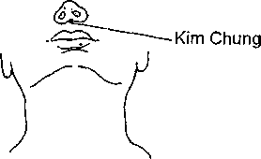Huyệt Kim chung, ở điểm giữa của ranh giới tiếp giáp Tỵ chung cách với Câu Nhân trung dưới mũi (hình 23).

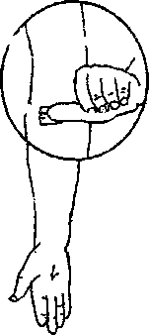 Hình.23

Hình 24

Huyệt Kim đỉnh, ở ổ khuỷu tay, khi ngửa bàn tay hơi cong khuỷu, ở chỗ ổ khuỷu tay xuống thẳng khoảng 1/3 chiều rộng ngón tay cái (hình 24).

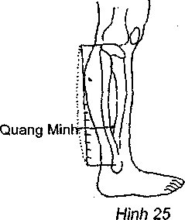Huyệt Quang minh: ổ phía dưới mé ngoài cẳng chân, chỏm mắt cá chân lên thẳng 5/16 bò trước xương mác (hình 25).

Huyệt Hồi tinh: ở mé trong gân đùi, đầu dưới của ngấn ngang rãnh bụng hông, chỗ cạnh gân to của phần gân đùi (hình 26).

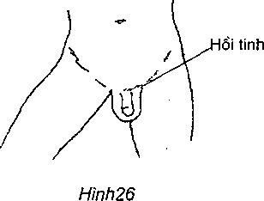

* **Cách chữa 2**: Dùng ngón cái hoặc ngón trỏ một tay cấu mạnh huyệt Nhân trung, một tay khác đồng thời khấu cấu huyệt Hợp cốc hoặc huyệt Trung xung mỗi bên 30 - 50 nhát.

* Vị trí huyệt vị

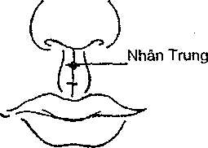Huyệt Nhân trung’, ổ đường chính giữa rãnh Nhân Trung (nhân trưng câu) môi trên chỗ phân giối trên 1/3 và dưới 2/3 (hình 27).

Hình 27

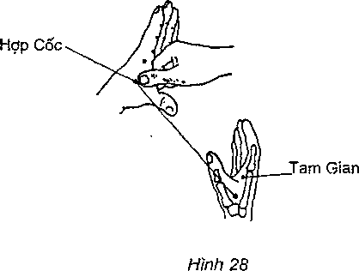

Huyệt Hợp cốc: ở chỗ Hổ khẩu mu bàn tay, khi ngón cái và ngón trỏ mở ra, ở giữa xương bàn tay 1 và 2, khoảng điểm mé, quay xương bàn tay 2. Cách lấy rất đơn giản. Với văn ngang của đốt ngón tay, đặt ở bờ hổ khẩu giữa ngón cái và ngón trỏ của một bàn tay khác, đầu nhọn của ngón sẽ chạm vào huyệt vị (hình 28).

Huyệt Trung xung: ở chính giữa đầu ngón tay giữa (hình 29). Khi khấu cấu, có thể lấy chính giữa móng tay ngón giữa thay thế.

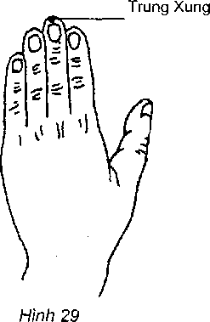

* Cách chữa 3: Dùng ngón tay cấu mạnh điểm căn móng tay ngón út (Tiểu chỉ giáp căn điểm) một bên hoặc đồng thời cả hai bên 30 - 50 nhát.
* Vị trí huyệt vị

Huyệt Tiểu chỉ giáp căn: (điểm căn móng tay ngón út): Ở chỗ điểm chính giữa chân móng tay ngón út (hình 30).

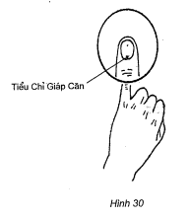

5.2. BẤM HUYỆT CHỮA BỆNH SAY TẦU XE

Say là hiện tượng váng đầu, buồn nôn do rung động khi đi tàu xe, máy bay, tàu thuyền gây nên.

**Cách chữa**: Yêu cầu người bệnh lấy tư thế ngả đầu tựa về phía sau hoặc tư thế nửa nằm. Người chữa dùng ngón tay cái ngón trỏ khấu cấu huyệt Nội quan và Ngoại quan, một bên 100 - 200 nhát. Đồng thời một tay khấu cấu huyệt Hợp cốc phía bên kia 100 nhát. Nếu trường hợp nôn nặng, cần ấn day thêm huyệt Thiện trung, huyệt Túc tam lý. Người quá say, mệt mỏi, mặt tái nhợt, khấu cấu thêm huyệt Nhân trung mỗi chỗ 30 - 50 nhát.

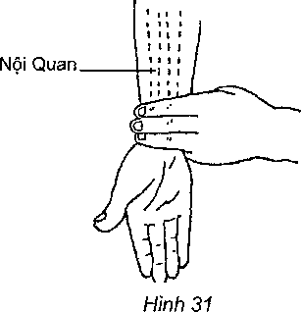

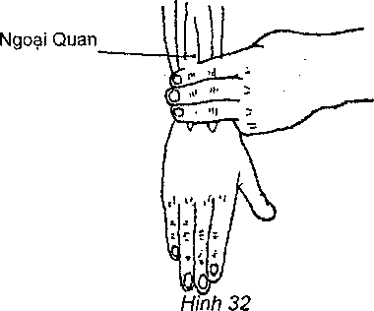

* Vị trí huyệt vị

Huyệt Nội quan: Ở phía dưới mặt trong cẳng tay, chính giữa văn ngang cổ tay lên thẳng 3 ngón ngang chỗ hơi lõm giữa hai đường gân (hình 31).

Huyệt Ngoại quan: Đối diện với Nội quan, tức là phía dưới mặt ngoài cẳng tay, điểm chính giữa văn ngang cổ tay lên thẳng 3 ngón ngang chỗ giữa hai xương (hình 32).

Huyệt Hợp cốc: hình 28

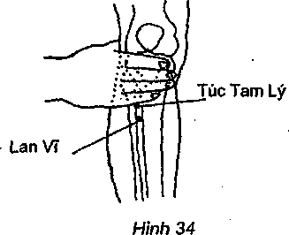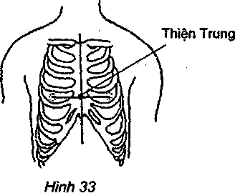Huyệt Thiện trung: Ở trước ngực, chỗ giao điểm của tuyến chính giữa và đường nối hai đầu vú (hình 33).

Huyệt Túc tam lý: Phía trên mé ngoài cẳng chân, từ chỗ mắt đầu gối xuống thẳng 4 ngón ngang, cách sống mặt trước xương trụ 1 ngón ngang (hình 34)

Huyệt Nhân trung: hình 27

5.3. BẤM HUYỆT CHỮA BỆNH ĐAU ĐẦU

Đau đầu là một trong những chứng đau thường gặp và do nhiều loại bệnh có thể gây nên. Do vị trí xuất hiện khác nhau, nên có thể chia thành: đau đầu phía trước; đau đầu phía sau, đau bện đầu và đau toàn đầu. Về chọn huyệt chữa trị, thủ pháp cũng không giống nhau.

**5.3.1. Đau đầu phía trước (tiền đầu thống)**

Đau đầu phía trước thường thấy ở những người bị ngoại cảm, bệnh mắt, mũi, cao huyết áp, táo bón.v...v...

**Cách chữa 1**: Dùng ngón tay cái hay ngón trỏ bấm mạnh huyệt Ấn đường (có thể phối hợp với cách ấn hoặc gõ) 50-100 nhát, hoặc dùng 2 đầu ngón, tay cái bấm ấn huyệt Toán trúc 2 bên, đồng thời với 2 đầu ngón giữa ấn huyệt Đầu duy hoặc huyệt Suất cốc.

* Vị trí huyệt vị

Huyệt Ấn đường: Ở trán, điểm giữa của đường nối 2 đầu lông mày (hình 35).

Huyệt Toán trúc: Ở đầu lông mày phía trong, tức chỗ hơi lõm đầu mé lông mày (hình 36).

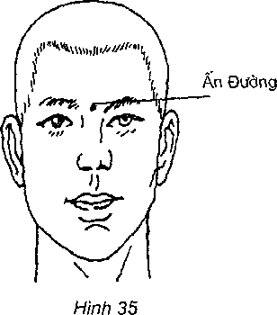

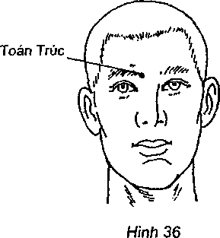

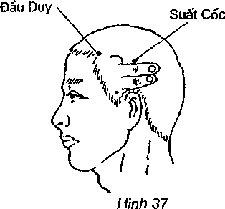Huyệt Đầu duy: ở góc trán, vào sâu ranh giới tóc khoảng nửa ngón ngang (hình 37).

Huyệt Suất cốc: Ở bên đầu, phía trên chóp vành tai vào ranh giới tóc khoảng 2 ngón ngang (hình 37).

**Cách chữa 2**: Dùng hai ngón tay cái và trỏ đồng thời cấu mạnh 2 huyệt Liệt khuyết 100-200 nhát.

*Vị trí huyệt vị

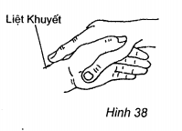Huyệt Liệt khuyết: Ở bên quay cẳng tay, bắt chéo hổ khẩu tay phải, trái. Với ngón trỏ một tay áp ở trên mấu xương quay sau cổ tay làm chuẩn. Chỗ hơi lõm mà đầu ngón trỏ chỉ tới là huyệt (hình 38).

5.3.2. Đau đầu phía sau (hậu đầu thống)

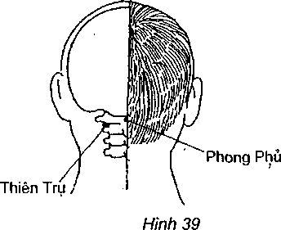Đau phía sau đầu thấy nhiều ở những người bị cảm ngoại, di chứng của tổn thương sọ não, thần kinh suy nhược, chứng tổng hợp đốt xương cổ v.v...

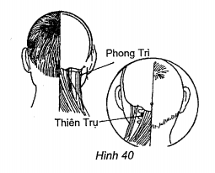**Cách chữa 1**: Dùng ngón giữa hoặc ngón cái một tay ấn huyệt Ấn đưòng, ngón cái một tay khác bấm ấn mạnh huyệt Phong phủ 50-100 nhát, hoặc ngón cái ngón trỏ tay khác chia nhau ấn bấm huyệt Phong trì 50-100 nhát, phối hợp bấm, ấn, sau đó men theo cạnh gân to đẩy ấn xuống dưới càng tốt. Mỗi ngày 2-3 lần.

*Vị trí huyệt vị:

Huyệt Ấn đường: (hình 35)

Huyệt Phong phủ: ở trên tuyến chính giữa sau chẩm đầu, chỗ lõm của bờ dưới xương chẩm (hình 39).

Huyệt Phong trì: ở sau cổ, phía dưới xương chẩm, chỗ lõm của mé ngoài 2 gân to (hình 40).

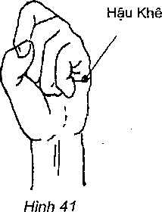**Cách chữa 2**: Dùng ngón cái hoặc ngón trỏ, ngón giữa khấu cấu huyệt Hậu Khê 30-50 nhát, 2 bên trái phải thay nhau. Khi cần có thể đồng thời bấm cả 2 bên. Mỗi ngày 2-3 lần.

* Vị trí huyệt vị:

Huyệt Hậu khê: Khi ta nắm tay hở huyệt nam ỏ sau khớp đốt ngón bàn tay ngón út, chỗ lõm của đầu vằn ngang bàn tay (hình 41).

**5.3.3. Đau đầu bên đầu (thiên đầu thống)**

Đau bên đầu thường thấy ỏ phụ nữ trong kỳ kinh nguyệt, chứng tổng hợp đốt sống cổ, bệnh tai mắt và bệnh tinh thần v.v...

**Cách chữa 1**: Dùng ngón cái, ngón trỏ hoặc ngón giữa đồng thời khấu cấu huyệt Nội quan, Ngoại quan hai bên 30-50 nhát. Khi cần, trái phải thay nhau tiến hành. Ngày 2-3 lần.

*Vị trí huyệt vị:

Huyệt Nội Quan: (hình 31)

Huyệt Ngoại Quan: (hình, 32)

**Cách chữa 2**: Dùng ngón cái, ngón trỏ khấu cấu huyệt Liệt khuyết ở 2 bên 30-50 nhát. Khi cần, 2 bên trái phải thay nhau làm. Ngày 2-3 lần.

*Vị trí huyệt vị:

Huyệt Liệt khuyết (hình 38)

**Cách chữa 3**: Dùng ngón cái một tay bấm ấn huyệt Thái dương bên đau, ngón cái, ngón giữa tay kia đồng thời khấu ấn huyệt Phong trì hai bên 30-50 nhát. Khi bấm huyệt Phong trì phối hợp tuần tự ấn miết xuống dưới càng tốt. Mỗi ngày 2-3 lần.

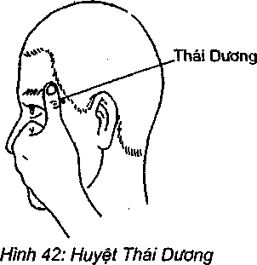

*Vị trí huyệt vị

Huyệt Thái dương: ở bên đầu, điểm giữa của đường nối đuôi lông mày vói đuôi mắt lui về phía sau khoảng 1 ngón ngang có chỗ lõm tức là huyệt (hình 42).

5.3.4. Đau toàn đầu (đỉnh đầu thống)

Đau toàn đầu thường thấy ở trường hợp mắc bệnh tinh thần, cao huyết áp, huyết áp thấp và thiếu máu, người suy nhược.

**Cách chữa 1**: Dùng ngón giữa bấm ấn hoặc gõ huyệt Bách hội 100 nhát trước, rồi dùng ngón cái cấu mạnh huyệt Quang minh hoặc Thái xung 100-200 nhát, mỗi ngày 1-2 lần.

*Vị trí huyệt vị

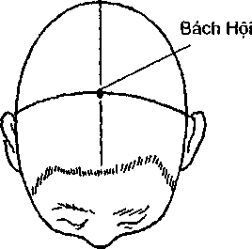Huyệt Bách Hội: Ở chỗ giao điểm của đường đi qua chính giữa đỉnh đầu và đường nối hai đỉnh của vành tai (hình 43)

Hình 43: Huyệt Bách Hội

Huyệt Thái xung: Ở chỗ lõm tạo nên bởi hai đầu xương bàn chân 1, 2 trên mu bàn chân (hình 44).

**Cách chữa 2**: Dùng ngón giữa hoặc ngón cái ấn day huyệt Bách hội 50-100 nhát, rồi ấn day huyệt Túc tam lý 2 bên mỗi bên 100 nhát. Mỗi ngày 1-2 lần.

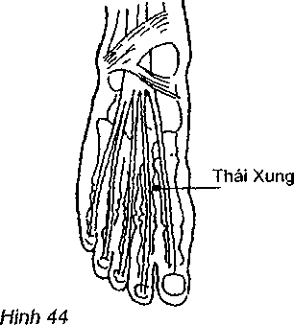

* Vị trí huyệt vị:

Huyệt Bách Hội: (hình 43)

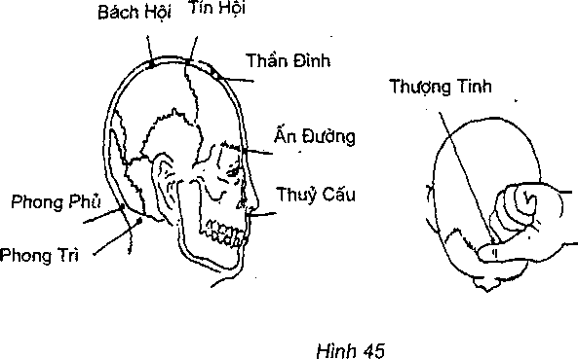Huyệt Túc tam lý: (hình 34)

**Cách chữa 3**: Dùng đầu ngón tay bấm ấn huyệt Ấn đường, huyệt Thần đình, huyệt Bách hội, huyệt Toán trúc, huyệt Thái dương, huyệt Phong trì, huyệt Hợp cốc trước, mỗi huyệt 30-50 nhát. Sau đó duỗi thẳng 5 ngón tay, dùng đầu ngón 2 tay gõ từ trước ra sau, từ giữa sang bên ở 3 tuyến đường trên đầu, làm lặp đi lặp lại 3-5 lượt. Mỗi ngày 1-2 lần.

*Vị trí huyệt vị:

Huyệt Ấn đường (hình 35). Huyệt Bách hội (hình 43), huyệt Toán trúc (hình 36), huyệt Thái dương (hình 42), huyệt Phong trì (hình 40), huyệt Hợp cốc (hình 28).

Huyệt Thần đình: ở trên tuyến chính giữa trán trước, vào ranh giới tóc khoảng nửa ngón ngang (hình 45).

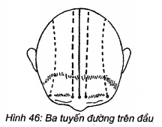Ba tuyến đường trên đầu là: huyệt Ấn đường-Phong phủ (tuyến chính giữa trước Đốc mạch); huyệt Toán trúc-huyệt Thiên trụ (tuyến bên thứ nhất - Thái dương kinh mạch); huyệt Thái dương, huyệt Phong trì (tuyến bên thứ hai - Thiếu dương kinh mạch), (hình 46).

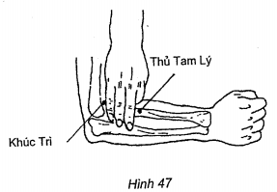

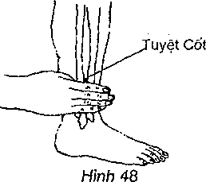Huyệt Thiên trụ: ở dưới đốt sống cổ 1, chỗ vào ranh giới tóc khoảng nửa ngón, cạnh 2 gân to, tức bờ ngoài gân to từ huyệt Phong phủ thẳng xuống 1 ngón ngang (hình 39, 40).

5.4. BẤM HUYỆT CHỮA BỆNH CAO HUYẾT ÁP

Triệu chứng: Khi người bệnh có chỉ số huyết áp trên 18,7/12KPa (140/90 mm cột thuỷ ngân), có kèm theo chóng mặt, đau đầu, tức đầu, đầu nặng chân nhẹ, ù tai, hoảng hốt, ngủ không yên giấc, mặt đỏ, bực dọc và tê ngón tay v.v...

**Cách chữa 1**: Dùng ngón cái bấm ấn huyệt Ấn đường trước, sau đó tuần tự bấm huyệt Thủ tam lý, huyệt Khúc trì, huyệt Tuyệt cốt mỗi huyệt 100-200 nhát, mỗi ngày 1-2 lần, mỗi lần 1 bên huyệt vị, 2 bên thay nhau sử dụng. Sau khi huyết áp hạ đến mức bình thường, người bệnh hằng ngày hoặc cách ngày tự ấn day huyệt Tuyệt cốt 50- 100 nhát hoặc với ngón cái ngón trỏ cấu day Giáng áp câu cho đến thấy nóng thì thôi. Có thể gây tác dụng củng cố và dự phòng.

*Vị trí huyệt vị

Huyệt Ấn đường (hình 35)

Huyệt Túc tam lý: ở khuỷu tay, nắm tay tự nhiên, lòng bàn tay hướng về ngực, gấp khuỷu tay thành hình góc vuông, huyệt ở đầu phía ngoài nếp gấp khuỷu chỗ điểm giữa vằn ngang khuỷu đến mấu ngoài xương cánh tay (hình 47).

Huyệt Tuyệt cốt: ở dưói phía ngoài cẳng chân, từ chỏm mắt cá ngoài lên thẳng 4 ngón ngang, ỏ bò trước xương Mác (hình 48).

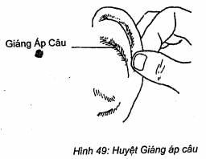Huyệt Giáng áp câu: nằm ở sau tai, chỗ dạng rãnh (câu) dưới chân vành tai (hình 49)

**Cách chữa 2**: Dùng bụng ngón tay cái bấm ấn huyệt Bách hội, dạy ấn thuận chiều kim đồng hồ 10-15 nhát, tiếp theo dùng ngón cái và trỏ cấu nhấc huyệt Phong trì 5-7 nhát tiếp theo, dùng 2 ngón cái và 4 ngón khấu cấu 2 huyệt Khúc trì từ 5-7 nhát,và cuối cùng dùng đầu ngón giữa chúc thẳng xuống bấm huyệt Thái xung 10-15 nhát. Mỗi ngày 1 lần, khi huyết áp hạ đến mức trung bình thường, vẫn phải chữa trị thêm 2-3 lần.

Nếu có kèm theo bệnh phụ, có thể xử lý theo các huyệt dùng cho các chứng bệnh đó.

* Vị trí huyệt vị:

Huyệt Bách hội (hình 43).

Huyệt Phong trì (hình 40).

Huyệt Khúc trì (hình 47).

Huyệt Thái xung (hình 44).

5.5. BẤM HUYỆT CHỮA BỆNH MIỆNG MẶT MÉO

Miệng mắt méo hay còn gọi là “liệt mặt”. ”Tê liệt thần kinh nhãn mặt”, là chỉ bộ phận mặt trúng gió bị nhiễm lạnh hoặc là một chứng sau chấn thương. Biểu hiện là 2 bên mặt trái phải không cân xứng, khi nói cười càng rõ, mắt bệnh nhắm không khít, dễ chảy nước mắt, miệng méo sang mép, thường chảy nước rãi, vân trán, rãnh mũi, môi biến nông hoặc mất đi, cau mày, phồng má khó, nói chuyện thều thào, không thổi được, khi ăn, thức ăn thường giắt vào khe răng bên bệnh. Có trường hợp còn xuất hiện: sau tai bên bệnh khó chịu, thính giác quá nhạy, vị giác suy giảm v.v...

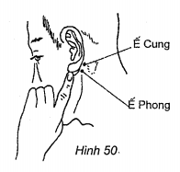**Cách chữa** : Dùng bàn tay day ấn sau tai và mặt bên bệnh 2-3 phút trước, lấy mức cơ da cục bộ có cam giác nóng dễ chịu càng tốt. Sau đó dùng ngón cái hoặc giữạ ấn bấm tuần tự huyệt Phong trì, huyệt Ế phong, huyệt Dương bạch, huyệt Ty Trúc không, huyệt Tình minh, huyệt Tứ bạch, huyệt Khiên chính, huyệt Giáp xa, huyệt Đại thương bên bệnh và huyệt Hợp cốc bên đối diện, mỗi huyệt ấn áp 100-200 nhát, mỗi ngày 1-2 lần. Nếu các huyệt vị trên chạm phải vật phản ứng dương tính (như chạm phải dạng hạch, dạng bó sợi) nên sử dụng cách ấn khua.

*Vị trí huyệt vị:

Huyệt Phong trì (hình 40)

Huyệt Ế phong: ở sau dái tai, chỗ lõm giữa rãnh xương chũm và xương hàm dưới, khi há miệng, chỗ trũng càng rõ (hình 50)

Huyệt Dương bạch: ở phần trán, khi 2 mắt nhìn thẳng phía trước từ con ngươi mắt lên thẳng cung lông mày 1 ngón ngang (hình 51)

Huyệt Ty trúc không: ở chỗ lõm phía ngoài đuôi lông mày (hình 51)

Huyệt Tình minh: ở cạnh xương mũi góc trong mắt, chỗ trên gò mí trong khoảng 1 phân (hình 51)

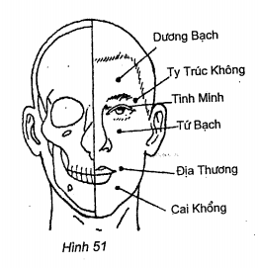Huyệt Tứ bạch: ở giữa phía dưới mắt,cạnh mũi. Khi nhìn thẳng, từ con ngươi xuống thẳng 1 ngón ngang, chỗ lõm dưới hố mắt (hình 51).

Huyệt Khiên chính: Ở chỗ trước góc hàm dưới khoảng 1 ngón ngang, chỗ có nổi lên khi cắn răng mạnh (hình 52)

Huyệt Địa thương: Ở chỗ từ góc miệng kéo thẳng ra 3 phần (hình 51)

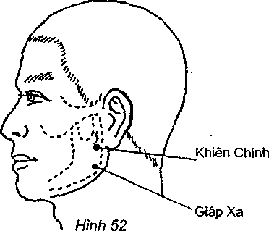Huyệt Hợp cốc (hình 28)

5.6. BẤM HUYỆT CHỮA BỆNH ĐAU THẮT TIM NGỰC

Triệu chứng là đột nhiên tim và cơ ngực co thắt, khu trước tim đau thắt không chịu nổi. Trên lâm sàng thường thấy ở người bị bệnh đỉnh tim.

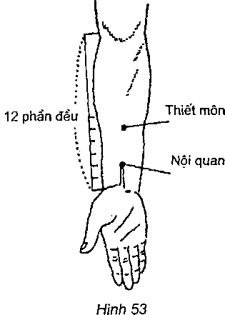**Cách chữa 1**: Dùng ngón cái của một tay bấm mạnh huyệt Nội quan hoặc huyệt Thiết môn, đồng thời ngón cái, ngón giữa của tay khác chia nhau nhằm đúng vào huyệt Khúc trì và huyệt Thiếu hải khấu cấu mạnh 150-200 nhát. Khi cần, 2 bên trái phải thay nhau tiến hành (trái trước phải sau).

*Vị trí huyệt vị

Huyệt Nội quan (hình 53)

Huyệt Thiết môn: ở mé trong cẳng tay. Khi ngửa bàn tay từ chính giữa vằn ngang cổ tay lên thẳng 5 phần đều (cách chiết lượng) chỗ giữa 2 gân (hình 53)

Huyệt Khúc trì (hình 47)

Huyệt Thiếu hải: ở mé trong khuỷu tay, khi gấp khuỷu tay, tại ngay chỗ lõm của ngấn ngang khuỷu tay mé trụ là huyệt Thiếu hải, đối diện là huyệt Khúc trì (hình 54)

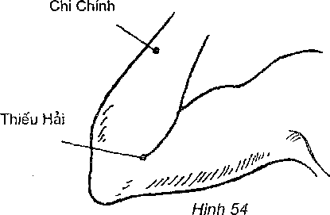

**Cách chữa 2**: Dùng ngón cái 2 tay ấn áp huyệt Tâm du, trái phải 50-100 nhát trước, rồi sau đó dùng ngón giữa (ngón cái hỗ trợ) khấu cấu 2 huyệt Kiên tỉnh, đồng thời phối hợp khua gẩy 5-7 lần.

*Vị trí huyệt vị

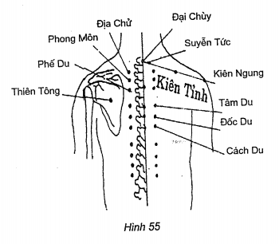Huyệt Tâm du: Khu bả vai lưng, chỗ dưới mỏm gai đốt sống lưng 5 đo ngang ra 2 ngón ngang (hình 55)

Huyệt Kiên tỉnh: Phần vai lưng, ở điểm giữa của đường nối dưới gai đốt sống lưng với đỉnh vai (hình 55)

**Cách chữa 3**: Dùng ngón cái, ngón trỏ hoặc ngón giữa khấu cấu huyệt Nội quan, Ngoại quan mỗi bên 15-30 phút. Khi cần có thể trái phải thay nhau làm, (trái trước phải sau).

*Vị trí huyệt vị:

Huyệt Nội quan (hình 31)

Huyệt Ngoại quan (hình 32)

5.7. BẤM HUYỆT CHỮA BỆNH TIM ĐẬP LOẠN

Bệnh tim đập loạn là người bệnh cảm thấy tim đập không ổn định nhịp nhàng và có cảm giác như khi đập khi dừng. Thấy nhiều ở những người bệnh vốn khí huyết hư nhược, thiếu máu tim và tâm dương bất chấn, nước muốn lên ngược.

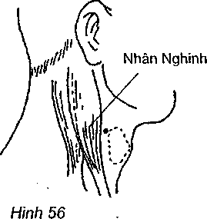**Cách chữa 1**: Dùng ngón giữa hoặc ngón trỏ ấn bấm huyệt Nhân nghinh, bấm bên phải 10-15 phút trước, sau khi thả lỏng lại bấm bên trái như cấch trên. Khi thi thuật, bảo người bệnh phối hợp nhắm 2 mắt tụng niệm thầm. Cấm không được bấm 2 bên cùng một lúc.

*Vị trí huyệt vị:

Huyệt Nhân nghinh: ở phần cổ, phía sau động mạch chủ cổ cạnh yết hầu, chỗ gặp nhau của bờ trước cơ ức đòn chũm và đường ngang qua chỗ lồi nhất của yết hầu (hình 56)

**Cách chữa 2**: Dùng ngón cái hoặc ngón giữa bấm huyệt Nội quan một bên 100-200 nhát, khi cần, lại bấm ấn bên kia như cách trước. Đồng thời, dặn người bệnh lấy một ngón tay tự bấm huyệt Thiện trung, phối hợp làm động tác hít thở sâu.

*Vị trí huyệt vị:

Huyệt Nội quan (hình 31)

Huyệt Thiện trung (hình 33)

Cách chữa 3: Tham khảo cách chữa 3 của bệnh đau thắt tim ngực.

5.8. BẤM HUYỆT CHỮA BỆNH TỨC NGỰC KHÓ THỎ

Bệnh tức ngực khó thở là người bệnh cảm thấy ngực buồn tức, hít thở không thông suốt. Thường thấy ở trường hợp người bệnh bị cảm cúm, viêm phế quản, mới nhiễm hen suyễn và trong quá trình tình cảm bị kích động.

**Cách chữa 1**: Dùng ngón cái hoặc ngón giữa một tay day ấn huyệt Thiên trung, đồng thời dùng ngón cái khác ấn áp huyệt Nội quan, mỗi huyệt 100-200 nhát, kết hợp với người bệnh tụng niệm thầm phối hợp.

*Vị trí huyệt vị:

Huyệt Thiện trung (hình 33)

Huyệt Nội quan (hình 31)

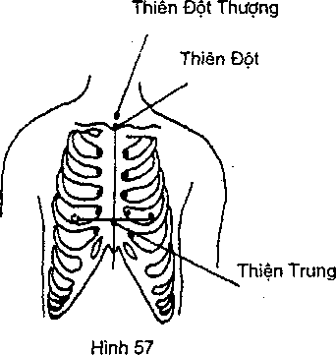**Cách chữa 2**: Dùng ngón cái hoặc ngón giữa 2 tay ấn mạnh huyệt Phế du 2 bên trước, rồi sau đó ấn day huyệt Suyễn tức, mỗi huyệt 10-15 phút. Mỗi ngày sớm, tối 1 buổi 1 lần. Cách này dùng nhiều cho người bệnh ho suyễn.

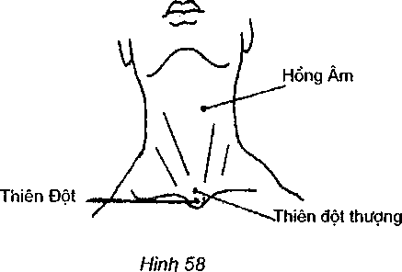

*Vị trí huyệt vị:

Huyệt Phế du: ở khu bả vai trên lưng, tính từ đỉểm dưới mỏm gai sau đốt lưng 3 sang 2 ngón ngang (hình 55)

Huyệt Suyễn tức: ở lưng trên, từ dưới mỏm gai sau đốt sống cổ 7 sang ngang một ngón ngang (hình 55)

**Cách chữa 3**: Dùng 2 ngón trỏ hoặc giữa đồng thời bấm ấn tuần tự từ trên xuống dưới qua 10 huyệt xương sườn. Khi bấm đầu ngón men theo chiều từ bờ dưới xương sườn hướng lên phía trong, ấn mỗi lần 1-2 đôi, mỗi huyệt 3-5 phút. Mỗi ngày 1-2 lần. Cách này dùng nhiều với người bệnh viêm khí quản mãn tính, tức ngực và đau thần kinh xương sườn.

*Vị trí huyệt vị:

10 huyệt xương sườn: nằm ở góc dưới của khớp xương sườn thứ 1 đến thứ 5, mỗi góc 1 huyệt, 2 bên tổng cộng có 10 huyệt (hình 57)

**Cách chữa 4**: Nếu trường hợp viêm phế quản, ho đờm khó ra, thì lúc này người chữa lấy tay trái nâng cổ người bệnh, lòng bàn tay phải hướng xuống dưới, bụng ngón cái đi ngang ấn huyệt Thiên đột của người bệnh, sau khi ấn chúc thẳng xuống, tiếp theo đó là 1-2 lần day nhẹ, người bệnh sẽ lập tức sinh ra cơn ho liên tục mang tính kích thích không thể ức chế, ho ra những đờm có trong khí quản.

*Vị trí huyệt vị:

Huyệt Thiên đột thượng: ở chỗ hố bờ trên xương ức hơi lên, tức chỗ trên huyệt Thiên đột 1-2 cm (hình 58)

5.9. BẤM HUYỆT CHỮA BỆNH NẤC

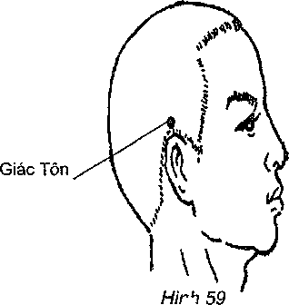Nấc là chỉ người bệnh có hiện tượng hơi xông ngược lên, giữa cổ có tiếng ức ức liên tục, tiếng ngắn và gấp. Phần lớn do tà tích cản trở hoặc cáu giận khí ngược lên hoặc do khí tỳ vị không ổn tạo thành.

**Cách chữa 1**: Dùng ngón cái ấn huyệt Thiên đột 100-200 nhát. Trong quá trình bấm huyệt người bệnh đồng thời phối hợp nhắm mắt tụng thầm.

*Vị trí huyệt vị:

Huyệt Thiên đột: Nằm ở trưóc cổ, giữa chỗ trũng dưới xương ức. Khi bấm ấn, đầu ngón cần thẳng về hướng dưới phía sau xương ức (hình 58)

**Cách chữa 2**: Dùng ngón cái 2 tay bấm huyệt Toán trúc 2 bên, còn 2 ngón giữa nhằm đúng huyệt Suất cốc hoặc huyệt Giác tôn cùng 1 lúc ấn 100-200 nhát, các ngón còn lại phối hợp ép chặt 2 bên gần đó với sức hơi mạnh.

*Vị trí huyệt vị:

Huyệt Toán trúc (hình 36)

Huyệt Suất cốc (hình 37)

Huyệt Giác tôn: ở chỗ từ thái dương thẳng ngang vào vùng tóc phía trên đỉnh vành tai (hình 59).

**Cách chữa 3**: Dùng 2 ngón cái ấn mạnh huyệt Thính quan, người bệnh đồng thời phối hợp nhắm mắt, đánh gõ răng, tụng thầm 100-200 nhát. Sau khi nấc dứt tiếp tục bấm ấn 1-3 phút để củng cố.

*Vị trí huyệt vị:

Huyệt Thính quan: Phần 2 má, chỗ trũng trước binh tai, khi mở miệng thấy rõ (hình 60)

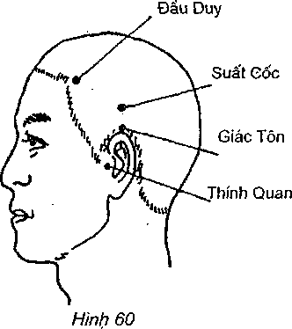**Cách chữa 4**: Dùng 2 ngón cái ấn mạnh huyệt Thiên tông 2 bên, người bệnh đồng thời phối hợp đánh gõ răng, tụng thầm 100-200 nhát.

*Vị trí huyệt vị:

Huyệt Thiên tông: Ở lưng, ngay giữa hố dưới xương bả vai, khoảng ngang với mỏm gai sau đốt sống lưng 4 (hình 55)

**Cách chữa 5**: Người chữa dùng 2 ngón cái ấn huyệt Cách du 2 bên, người bệnh đồng thời phối hợp, dùng tay tự bấm huyệt Nội quan 1 bên 100-200 nhát.

*Vị trí huyệt vị:

Huyệt Cách du : Nằm ở vị trí từ dưới mỏm gai sau đốt sống lưng 7 sang ngang hai ngón ngang (hình 55)

Huyệt Nội quan (hình 31).

5.10. BẤM HUYỆT CHỮA BỆNH Ợ CHUA

Bệnh ợ chua là chỉ hơi từ trong dạ dày được đẩy ngược lên, đồng thời phát ra tiếng. Phần lớn những người mắc bệnh này là do tì vị suy nhược hoặc dạ dày có đờm đầy không tiêu, khiến khí đọng ở trong tự đốt mà xông lên, cũng có trường hợp vị khí trong dạ dày không hạ mà ợ.

Cách chữa l: Dùng bụng ngón cái hoặc lòng bàn tay day huyệt Trung quản 200 nhát trước, sau đó dùng ngón cái 2 tay chia nhau ấn bấm huyệt Túc tam lý bên phải và huyệt Công tôn bên trái 100-200 nhát. Khi cần có thể phối hợp trái phải thay nhau ấn bấm 1 lần. Nếu trường hợp có kèm theo tức ngực thì bấm thêm huyệt Trung thiện 50 nhát.

*Vị trí huyệt vị:

Huyệt Trung quản: Trên tuyến giữa của bụng trên, ỏ chỗ điểm giữa của đường nối mũi kiếm xương ức với rốn (hình 66).

Huyệt Công tôn: Nằm ở chỗ lõm tiếp nối giữa thân va đầu sau xương bàn chân 1, trên đường tiếp giáp da gan chân và mu chân ở bờ trong bàn chân (hình 61).

Cách chữa 2: Tham khảo các cách chữa nấc.

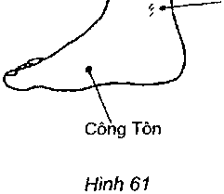Huyệt Túc tam lý (hình 34)

5.11. BẤM HUYỆT CHỮA BỆNH ĐAU VÙNG BỤNG

Đau bụng là chỉ một dạng bệnh do các cơ quan trong bụng có bệnh biến dẫn đến. Phần này xin giới thiệu 8 loại chứng đau thường gặp ở Vị quản; Khu gan mật (can đảm); Khu thận và phần bụng dưới.

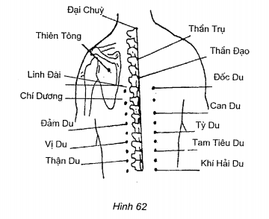Thường thường khi chữa các loại bệnh ở bụng, người tạ. thường dùng huyệt Túc tam lý do có tác dụng nhất định. Nếu có thể xác định rõ bệnh vị, phối hợp chọn huyệt đung với chứng bệnh thì hiệu quả càng tốt.

V

5.11.1. Chữa đau vị quản (đau trong dạ dày)

Phần lớn do tai biến của bệnh dạ dày và hoành tá tràng dẫn đến. Triệu chứng chính thường thấy là trong dạ dày đau âm ỉ, đau tức hoặc đau quặn, đau nhói.

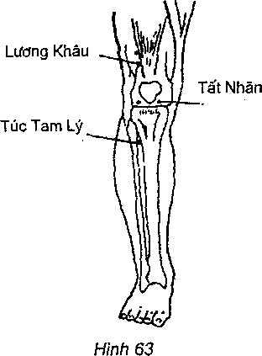**Cách chữa 1**: Dùng 2 ngón cái cùng một lúc ấn huyệt Túc tam lý 2 bên 50-100 nhát. Sau đó cũng bằng cách này ấn bấm huyệt Vị du, huyệt Tỳ du, mỗi huyệt 100- 200 nhát. Ngày 1-2 lần.

*Vị trí huyệt vị:

Huyệt Túc tam lý (hình 34)

Huyệt Vị du: Ở lưng, từ dưới mỏm gai đốt sống lưng 12 sang ngang hai bên 2 ngón ngang (hình 62).

Huyệt Tỳ du: Ở lưng, từ dưới mỏm gai đốt sống lưng 11 sang ngang hai bên 2 ngón ngang (hình 62)

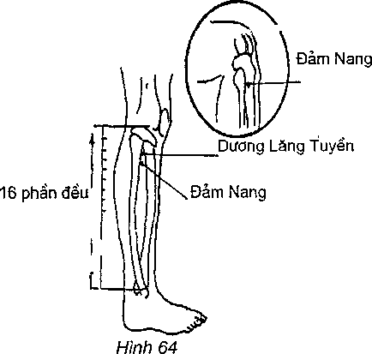**Cách chữa 2**: Dùng ngón cái 2 tay chia nhau đặt ở huyệt Túc tam lý, huyệt Hợp cốc hoặc huyệt Lương khâu một bên, cùng một lúc ấn mạnh 100-200 nhát. Khi cần 2 bên thay nhau thực hiện, lặp đi lặp lại 1-2 lượt. Mỗi ngày 1 lần.

*Vị trí huyệt vị:

Huyệt Túc tam lý (hình 34)

Huyệt Hợp cốc (hình 28)

Huyệt Lương khâu: ở mé ngoài đùi, chỗ lõm từ góc trên xương bánh chè lên thẳng 3 ngón ngang (hình 63).

**5.11.2. Chữa Đảm khu thống (đau vùng mật)**

Nguyên nhân phát bệnh phần lớn do viêm ông mật, sỏì mật, giun đũa chui ông mật v.v... dẫn đến. Phát bệnh tương đối nhanh, bụng bên phải trên và sườn phải đau, đồng thời có thể lan lên đến vai, dùng tay khám bụng phải trên thấy rõ tình trạng cơ căng, bấm đau và đau giật, khi hít sâu thấy cảm giác chạm đau rất rõ.

**Cách chữa 1**: Dùng ngón cái 2 tay đồng thời bấm huyệt Thái xung 30-60 nhát, rồi phối hợp ngón cái, ngón giữa khấu cấu huyệt Dương lăng tuyền 2 bên 100-200 nhát. Khi cần có thể lặp lại 1-2 lần.

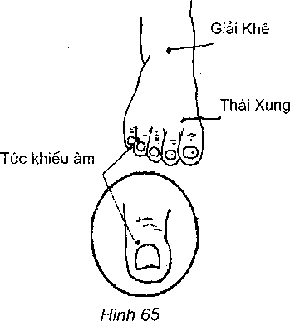

*Vị trí huyệt vị:

Huyệt Dương lăng tuyền: Nằm ở phía trên mé ngoài căng chân, chỗ lõm giữa đầu trên xương chày và xương mác, co gối dễ thấy (hình 64)

**Cách chữa 2**: Dùng 2 ngón cái hoặc ngón giữa đồng thời bấm huyệt Chí dương, huyệt Linh đài 100-200 nhát trước, sau đó tuần tự ấn huyệt Đảm du, huyệt Can du, huyêt Thiên tông, mỗi huyệt 30-60 nhát, ngày thực hiện 1-2 lần.

*Vị trí huyệt vị:

Huyệt Chí dương: ở lưng, chỗ lõm dưới mỏm gai sau đốt sống lưng 7. Khi nằm sấp tương đương với chỗ giao điểm đưòng giữa sống lưng với đường nối góc dưới xương bả vai (hình 62)

Huyệt Linh đài: ở lưng, chỗ lõm dưới mỏm gai sau đốt sống lưng 6, tức ở trên huyệt Chí dương 1 đốt sống.

Huyệt Đảm du: ở lưng, dưới mỏm gai sau đốt sống lưng 10 sang ngang hai bên 2 ngón ngang (hình 62)

Huyệt Thiên tông (hình 55)

**Cách chữa 3**: Dùng 2 ngón cái đồng thời ấn mạnh tuần tự huyệt Cách du, Đảm du, huyệt Can du, mỗi huyệt 50-100 nhát. Cuối cùng dùng ngón cái, giữa khấu cấu huyệt Đảm nang bên phải 100-200 nhát, có thể lặp đi lặp lại.

*Vị trí huyệt vị:

Huyệt Cách du: ở lưng, từ dưới mỏm gai sau đốt sống lưng 7 sang ngang 2 ngón ngang (hình 62)

Huyệt Đảm du (hình 62)

Huyệt Can du (hình 62)

Huyệt Đảm nang: ở phía trên mé ngoài cẳng chân, ngang bờ dưới trước đầu nhỏ xương mác, chỗ cảm giác khá nhạy về ấn bấm đau dưới huyệt Dương lăng tuyền (hình 64)

**Cách chữa 4**: Dùng ngón cái khấu cấu huyệt Túc khiếu âm bên phải 60-100 nhát. Cách này dùng chữa trị bệnh đau sau khi phẫu thuật túi mật, đau quặn, có hiệu quả rất tốt.

*Vị trí huyệt vị:

Huyệt Túc khiếu âm: Nằm ở mé ngoài ngón chân 4 (áp út), sau góc móng khoảng 1 phân (hình 65)

**Cách chữa 5**: Cách này thích hợp với chữa trị đau do bị giun chui ống mật, với triệu chứng phát bệnh đột ngột, bụng trên đau dữ dội từng cơn, mỗi cơn 1-2 phút, cách 10 phút lại lặp lại. Khi lên cơn, người bệnh đau đến cong lưng, tay ấn tim, sùi bọt mép, kêu gào lăn lộn, khi dứt cơn người bình thường hoặc có kèm theo đau bụng, nôn mửa thức ăn, giun đũa, có thể chữa bằng cách dưới đây:

Một là: Dùng ngón cái ấn day điểm đau duy nhất vùng bụng 10-15 phút, lực bấm từ nhẹ tăng nặng dần. Đau dịu đi, tức thì cho uống khoảng 5 thìa canh dấm chua 1 lần rồi theo liều lượng của tuổi cho uống thuốc tẩy giun.

Hai là: Đối với người có điều kiện, tiêm trước cho người bệnh 1 liều vừa phải thuốc pha chế A Tô rồi để người bệnh nằm ngửa co gối, người chữa đứng cạnh bên phải dùng bụng ngón cái bên phải ( tốt nhất bôi chất nhờn trưóc) ấn sâu vào khu túi mật (Đảm nang), sau đó lần theo dưới bờ sườn ấn tuần tự đến điểm ấn đau của phía bên phải mũi kiếm xương ức, rồi tiếp tục men theo bên phải tuyến chính giữa trước đẩy ấn xuống phía dưới đến cạnh huyệt Trung quản. Làm lặp lại theo cách này 7- 8 lần. Nếu như tự nhiên cảm thấy đau giảm hoặc hết, chứng tỏ có hiệu lực, tức thì cho uống 5 thìa dấm ăn 1 lần. Cuối cùng theo liều lượng của tuổi cho uống thuốc tẩy giun. Một lần thi thuật vô hiệu, cách 10 phút sau làm lại.

*Vị trí huyệt vị:

Huyệt Trung quản: ở trên tuyến chính giữa bụng trên, cho điểm giữa của đường nối, mũi kiếm xương ức và rốn (hình 66)

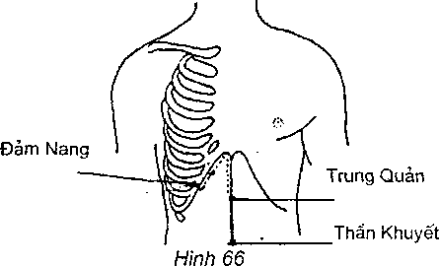

5.11.3. Chữa đau khu gan

Đau khu gan là bệnh chứng của đau bụng trên và sườn do các loại bệnh gan gây nên

**Cách chữa 1**: Dùng ngón cái,ngón giữa khấu cấu huyệt Nội quan, huyệt Ngoại quan bên phải 100-200 nhát. Khi cần có thể cùng một lúc khấu cấu cả 2 bên.

*Vị trí huyệt vị:

Huyệt Nội quan (hình 31)

Huyệt Ngoại quan (hình 32)

**Cách chữa 2**: tham khảo cách chữa 1,2 của đau vùng mật (Đảm khu thống)

**5.11.4. Chữa đau bụng sỏi đường tiết niệu:**

Triệu chứng chính là đau thắt dữ dội như dao đâm, phát bệnh đột ngột, đau từng cơn, cơn ngắn vài phút, cơn dài liền mấy giờ đồng hồ, đau thắt từ lưng liền bụng, đồng thời lan xuống phần hạ âm, mé trong đùi. Khi lên cơn đau người bệnh có thể đến mức co quắp, lăn lộn, kêu đau không ngớt, mồ hôi đầm đìa, vùng thận có thể đau như bị dần, góc gai đốt sống sườn có cảm giác bấm đau rõ rệt.

**Cách chữa 1**: Dùng ngón cái 2 tay ấn mạnh huyệt Thận du 2 bên điểm có nhạy cảm đau ở 4 cạnh của chúng khi ấn đầu ngón tay hơi đẩy về hướng cột sống 100-200 nhát. Sau đó với cách trên ấn bấm huyệt Tam âm giao 2 bên 50-100 nhát, có thể làm lặp đi lặp lại 1-2 lần.

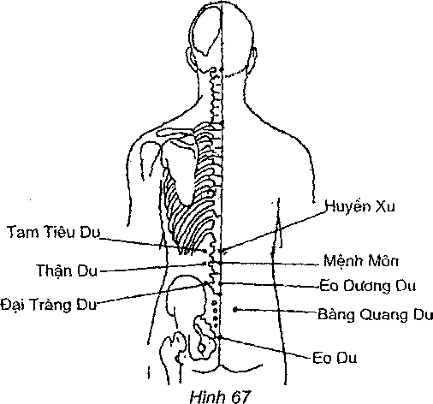

*Vị trí huyệt vị

Huyệt Thận du: ở thắt lưng,chỗ từ mỏm gai sau đốt sống thắt lưng 2 sang ngang 2 ngón ngang (hình 67)

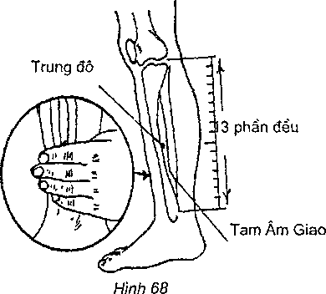Huyệt Tam âm giao: phía mé trong cắng chân, chỗ từ mỏm cao nhất mắt cá trong lên thẳng 4 ngón ngang ở ngay bờ sau trong xương chày (hình 68)

5.11.5. Chữa đau ruột thừa (Lan vĩ thống)

Do viêm ruột thừa cấp, mãn tính gây nên. Khi phát bệnh thường đau âm ỉ ở giữa bụng hoặc xung quanh rốn đau âm ỉ, đau theo cơn mạnh lên, vài giờ sau bụng đau di chuyển xuống dưới, giới hạn ồ bên phải bụng dưới. Thẳng lưng, duỗi chân càng đau nhiều, ở chỗ giáp ranh 2/3 trong và 1/3 ngoài của đường nối rốn bụng phải dưới với gai trên trước xương chậu phải (gọi là điểm Mais) có phản ứng bấm đau nhói rất rõ. Huyệt Lan vĩ cũng rất nhạy cảm về bấm đau.

**Cách chữa**: Dùng ngón cái ấn mạnh huyệt Lan vĩ bên phải 100-200 nhát. Khi không thấy hiệu ứng, ấn thêm 100-200 nhát hoặc đồng thời ấn mạnh huyệt Lan vĩ 2 bên lặp lại 1-2 lần.

*Vị trí huyệt vị:

Huyệt Lan vĩ: Nằm ở mé ngoài cẳng chân, dưới bờ ngoài xương bánh chè xuống thẳng khoảng 1 bàn tay ngang, chỗ ấn có phản ứng buốt đau dữ dội (hình 34).

**5.11.6. Chữa đau viêm bàng quang cấp**

Đau viêm bàng quang chỉ bụng dưới đau tức kèm theo đi đái dắt, đái buốt, bộ phận bàng quang có phản ứng ấn đau rất rõ là đặc điểm chính của loại đau này.

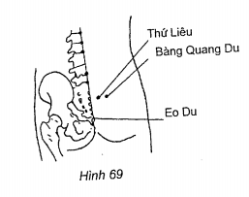Cách chữa: Dùng 2 ngón cái ấn huyệt - Bàng quang du 2 bên 30-60 nhát, rồi bằng cách đó ấn tiếp huyệt Tam âm giao 2 bên 100 nhát.

*Vị trí huyệt vị:

Huyệt Bàng quang du: Ó đế cùng, từ lỗ sau đốt sống cùng 2 cạnh tuyến giữa sống đo ngang sang bên 2 ngón ngang (hình 69)

**5.11.7. Chữa đau bụng trẻ em**

Đây là một trong những bệnh thường gặp ở trẻ sơ sinh, trẻ em trước độ tuổi đi học. Biểu hiện chính là tự nhiên khóc hờn từng cơn, tay chân khua loạn, trán lạnh đổ mồ hôi, môi tái nhợt, bụng vừa ưỡn ra vừa vẹo sang bên, lúc khóc bụng tương đối rắn, khi nín thì mềm như thường, không ăn uống không đi ngoài.

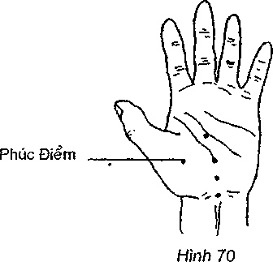

**Cách chữa 1**: Dùng 2 ngón cái bấm ấn huyệt Túc tam lý 2 bên 30-60 nhát, rồi bấm ấn tiếp huyệt Nội quan 2 bên 30-60 nhát.

*Vị trí huyệt vị:

Huyệt Túc tam lý (hình 34)

Huyệt Nội quan (hình 31)

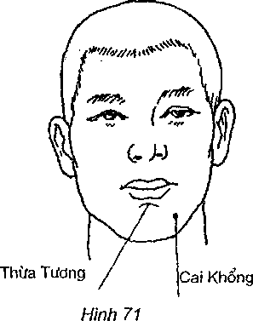**Cách chữa 2**: Dùng bụng ngón cái 1 bên ấn day huyệt Trung quản, ngón cái khác ấn mạnh huyệt Túc tam lý bên phải, mỗi huyệt 30-60 nhát, khi cần, có thể bấm thêm huyệt Hợp cốc bên trái 30-60 nhát.

*Vị trí huyệt vị:

Huyệt Trung quản (hình 66)

Huyệt Túc tam lý (hình 34)

Huyệt Hợp cốc (hình 28)

**Cách chữa 3**: Dùng ngón cái một tay của người chữa ấn bấm huyệt tay-Phúc điểm 1 bên 15-30 nhát hoặc khấu cấu huyệt Thừa tương 30-60 nhát, đồng thời với một bàn tay khác xoa ấn vùng bụng 5-10 phát.

*Vị trí huyệt vị:

Huyệt phúc điểm: Nằm ở giữa bụng cơ Đại ngư tế của bàn tay (hình 70)

Huyệt Thừa tương: ở mặt dưới môi dưới, chỗ lõm chính giữa môi dưới (hình 71)

5.12. BẤM HUYỆT CHỮA BỆNH TÁO BÓN

Táo bón là trường hợp phân rắn khó tan, đại tiện trên 3 ngày 1 lần. Nguyên nhân có nhiều, nhưng thường gặp là thói quen đại tiện bị phá vỡ mà dẫn đến tần suất bài tiết bị mất; người già sau trận ốm, phụ nữ sau khi đẻ thể chất suy nhược, dẫn tới sự nhu động khi bài tiết yếu; chứng quan năng thần kinh gây nên táo bón công năng. Có thể dùng cách chữa trị dưới đây:

**Cách chữa 1**: Trước khi đi đại tiện, người bệnh dùng bàn tay ấn day bụng dưới từ phải sang trái 100-200 nhát. Khi ngồi xổm để đại tiện dùng ngón giữa hoặc ngón trỏ 2 tay bấm huyệt Tứ bạch 2 bên, đồng thời nhắm mắt vận khí xuống dưới, tức tăng thêm lực bụng đẩy phân.

*Vị trí huyệt vị:

Huyệt Tứ bạch (hình 51)

**Cách chữa 2**: Trước khi đại tiện, người bệnh dùng bàn tay ấn day bụng dưới 100- 200 nhát. Nếu ở bên trái bụng dưới chạm phải bọc phân nên tập trung day ấn, sau đó dùng 1 ngón trỏ bấm huyệt Trường cường 50-100 nhát.

*Vị trí huyệt vị:

Huyệt Trường cường : ở đầu xương đuôi, chỗ lõm giữa đầu xương đuôi và hậu môn (hình 74).

**5.13. BẤM HUYỆT CHỮA BỆNH BÍ ĐÁI**

Triệu chứng là bàng quang người bệnh tích nước tiểu nhưng không thể đi tiểu được. Trường hợp phát bệnh là do sau khi đẻ, mổ, bệnh sốt, nhiệt gây nên, có thể áp dụng cách chữa trị sau:.

**Cách chữa 1**: Dùng ngón cái một tay áp day huyệt Quan nguyên 50-100 nhát, một bàn tay khác đồng thời hơi dùng sức đẩy ấn từ phần đáy bàng quang sang hướng của niệu đạo. Trong lúc thực hiện dặn người bệnh tăng thêm lực bụng, phối hợp rặn đái có thể lặp đi lặp lại 1-2 lần. Mỗi lần giãn cách 10 phút.

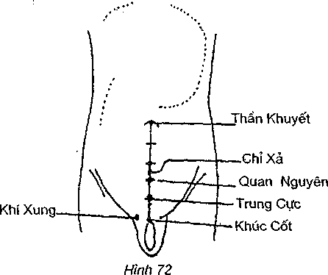

**Cách chữa 2**: Dùng đầu ngón giữa đặt ở huyệt Trung cực, (độ xiên ngón với mặt bụng là 60 độ) rồi ấn bấm 50-100 nhát, dặn người bệnh phối hợp rặn đái. Khi cần, có thể lặp lại 1-2 lần.

*Vị trí huyệt vị:

Huyệt Quan nguyên: Trên tuyến giữa bụng dưới chỗ dưới rốn 4 ngón ngang hoặc ở chỗ đường lõm nối rốn với bờ trên xương mu hơi xuống khoảng 1 ngón ngang (hình 72)

Huyệt Trung cực: ở bụng dưới từ huyệt Quan nguyên thẳng xuống -khoảng 2 ngón ngang (hình 72)

Cách chữa 3: Dùng ngón cái và trỏ 1 tay khấu cấu huyệt Liệt khuyết 1 bền 100- 200 nhát. Một bàn tay khác đồng thời ấn day nhẹ phần bàng quang hoặc ngón cái đẩy ấn huyệt Lợi tiểu theo hướng xuống dưói, lực từ nhẹ đến nặng, tăng dần. Không nên lúc căng lúc lỏng hoặc ngừng nghỉ dùng sức giữa chừng. Thực hiện 10-15 phút.

*Vị trí huyệt vị:

Huyệt Liệt khuyết (hình 38)

Huyệt Lợi tiểu: lại có tên là huyệt Chỉ xả ở trên tuyến chính giữa bụng, chỗ vằn của đường lõm nối rốn với xương mu, tức huuyệt Quan nguyên lên khoảng 1 ngón ngang (hình 72)

5.14. BẤM HUYỆT CHỮA BỆNH CAM TÍCH TRẺ EM

Triệu chứng là trẻ em bụng to chân tay gầy, tóc lông khô thưa, ăn kém khó tiêu, tinh thần mệt mỏi, phân chua thối. Thường thấy ở những trẻ ăn uống không điều độ hoặc người bị bệnh mãn tính và cảm nhiễm. Trẻ em dưới 10 tuổi bị nhiều hơn.

Cách chữa 1: Dùng ngón cái và trỏ cấu bấm huyệt Tứ phùng, mỗi đốt 3-5 nhát rồi phân biệt ấn bấm huyệt Túc tam lý 100 nhát. Mỗi ngày làm 1-2 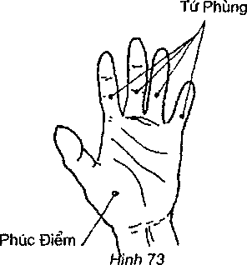lần.

*Vị trí huyệt vị:

Huyệt Tứ phùng: Nằm ở mặt trong các ngón của bàn tay, giữa vằn ngang đốt giữa của ngón trỏ, giữa, nhẫn, út. Tức chỗ giữa vằn ngang của khớp xương đốt 1, 2 (hình 73)

Huyệt Túc tam lý (hình 34)

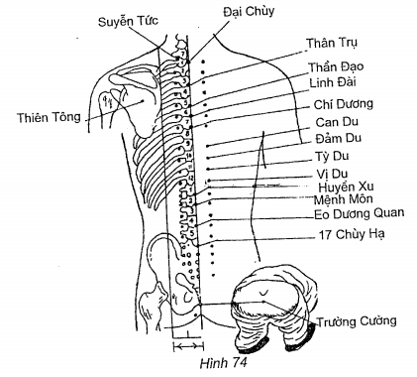

**Cách chữa 2**: Bệnh nhi nằm sấp

Bước 1: Dùng ngón cái và ngón trỏ 2 tay của người chữa phối hợp, ngón giữa, ngón nhẫn, ngón út nắm hở, ngón trỏ nửa cong, ngón cái duỗi thẳng, bụng ngón cái hướng đúng vào một bên của khớp đốt xương ngón 2 và giữ khoảng cách nhất định, lần theo tuyến giữa sống của bệnh nhi từ huyệt Trường cường đến huyệt Đại chuỳ, ngón cái vừa nhấc cấu da ngón trỏ vừa đẩy đi 3-5 lượt. Nếu bệnh nhi quá gầy yếu hoặc không cùng phối hợp có thể đổi dùng mé quay ngón cái lần theo cột sống ấn day, đẩy tiến.

Bước 2: Dùng bụng ngón cái 2 tay người chữa men theo cạnh cột sống từ huyệt Bạch hoàn dụ đến huyệt Đại chuỳ, vừa ấn vừa day vừa đẩy tiến 3-5 lượt. Sau cùng 2 tay ấn day huyệt Túc tam lý từng bên 100 nhát.

Đối với các loại bệnh viêm nhiễm, trong quá trình đẩy cấu, ấn, day ở những đoạn, huyệt du có tương quan cần nhấc cấu ấn áp mạnh thêm. Ví dụ như trường hợp có kèm theo đi ngoài phân lỏng nhiều lần, ấn lại các huyệt từ Trường cường đến Dương quan ở thắt lưng và các huyệt du 2 lần bên chúng.Trường hợp kèm theo đái dầm, chú trọng các huyệt du từ huyệt Dương quan tới huyệt Mệnh môn và các huyệt du ở 2 bên chúng. Trường hợp kèm theo ngớ ngẩn, rối loạn tiêu hoá, nôn mửa, chú trọng ở các huyệt du từ huyệt Mệnh môn đến huyệt Chí dương và các huyệt du 2 bên chúng. Trường hợp cơ thể suy nhược, dễ bị cảm, chú trọng ở huyệt thận trụ đến huyệt Đại chuỳ và các huyệt du 2 bên chúng, huyệt Thiên tông v.v... Thực hiện mỗi ngày sớm, tối 1 lần.

*Vị trí huyệt vị:

Huyệt Trường cường: Ở vùng cùng, chỗ lõm giữa đầu xương cùng và hậu môn (hình 74)

Huyệt 17 Chuỳ hạ: ở vùng cùng, chỗ lõm dưới gai xương đốt thắt lưng (hình 74)

Huyệt Eo dương quan: ở vùng thắt lưng cùng, dưới gai thắt lưng 4, tương đương với giao điểm của đường nối xương sống với chậu (hình 74).

Bạch hàm du: ở vùng cùng, ở trên đường bình độ lỗ sau đốt sống cùng 4, chỗ từ đường giữa sống đo ngang 2 ngón ngang (hình 74)

Bàng Quan Du: ở vùng cùng, ỏ trên đường bình độ lỗ sau đốt sống cùng 2 từ giữa đường sống ra ngang hai ngón ngang.

Tiểu tràng du: ở vùng cùng, ỏ trên đường bình độ lỗ sau đốt sống cùng 1, từ đường sống ra ngang 2 ngón ngang, tức ở chỗ lõm giữa bờ trong gai xương chậu với xương cùng (hình 74)

Quan nguyên du: ở vùng cùng, chỗ 17 Chuỳ hạ sang ngang 2 ngón ngang ( hình 74).

Đại tràng du: ở vùng thắt lưng, chỗ Eo dương quan sang ngang 2 ngón ngang (hình 74).

Huyệt Mệnh môn: ở vùng thắt lưng, chỗ lõm dưới mỏm gai sau đốt sống thắt lưng (hình 74) (hình 67).

Khí hải du: ở vùng thắt lưng, chỗ dưới mỏm gai sau đốt thắt lưng 3 sang ngang 2 ngón ngang (hình 74).

Thận du: vùng thắt lưng, chỗ từ huyệt Mệnh môn đo ngang ra 2 ngón ngang (hình 67, 74)

Huyệt Huyền xu: ở vùng thắt lưng, chỗ lõm dưới mỏm gai sau đốt sống lưng 1 (hình 67, 74)

Huyệt Chí dương: ở vùng lưng, ở chỗ đầu dưới mỏm gai sau đốt sống lưng 7, tượng đương với giao điểm của đường nối đỉnh góc xương bả vai với đường giữa sống lưng (hình 74)

Tam tiêu du: ở vùng thắt lưng, chỗ huyệt Huyền xu sang ngang 2 ngón ngang (hình 74)

Vị du ( hình 62)

Tỳ du (hình 62)

Đảm du: ở vùng lưng, dưới mỏm gai sau đốt sống lưng 10 đo ngang ra 2 ngón ngang (hình 62, 74)

Can du: ở vùng lưng, dưới mỏm gai sau đốt sống lưng 9 đo ngang ra 2 ngón ngang (hình 62, 74)

Cách du: ở vùng lưng, chỗ huyệt Chí dương đo ngang ra 2 ngón ngang (hình 62,74)

Huyệt Linh đài: ở vùng lưng, chỗ lõm dưới mỏm gai đốt sống lưng 6, tức chỗ huyệt Chí dương lên thẳng 1 đốt sống (hình 62, 74)

Huyệt Thân trụ: ở vùng lưng, ở chỗ trũng dưới mỏm gai sau đốt sống lưng 3 (hình 74)

Đốc du: ở vùng lưng, chỗ huyệt Linh đài sang ngang 2 ngón ngang (hình 56, 74)

Tâm du: ở vùng lưng, chỗ huyệt Thần đạo đo ngang sang 2 ngón ngang ( hình 55, 74)

Phế du: ở vùng lưng, chỗ huyệt Thân trụ đo ngang sang 2 ngón ngang ( hình 55, 74)

Huyệt Phong môn: Cùng lưng, ở chỗ từ dưới mỏm gai sau đốt sống lưng 2 đo ra 2 ngón ngang (hình 55, 74)

Huyệt Đại chùy: vùng cổ lưng, chỗ lõm dưới mỏm gai sau đốt sống cổ 7 và trên mỏm gai sau đốt sống lưng 1 (hình 55, 74)

Huyệt Suyển tức: ở vùng vai lưng, ở chỗ huyệt Đại chuỳ đo ra 1 ngón ngang ( hình 55, 74)

Huyệt Thiên tông: ở vùng vai lưng ở ngang giữa hô' sau xương bả vai (hình 55,74)

5.15. BẤM HUYỆT CHỮA BỆNH ỈA CHẢY Ở TRẾ EM

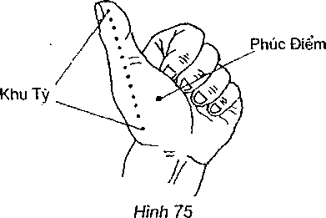Chỉ chứng rối loạn tiêu hoá đơn thuần của trẻ. Triệu chứng chính là số lần đại tiện tăng lên, phân loãng nát, dạng nước hoặc lẫm theo thức ăn không tiêu hoá, chất bọt, chất nhờn. Phần nhiều do ăn uống linh tinh. Cho ăn không cẩn thận, bụng bị lạnh gây nên. Có thể chữa theo cách dưới đây.

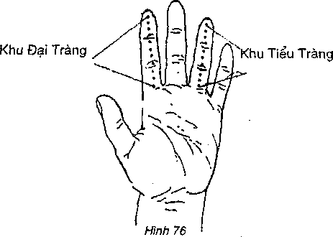

**Cách chữa 1**: Dùng ngón tay cái ấn day nhiều lần, lặp đi lặp lại các huyệt vùng Tỳ, vùng Đại tràng, vùng Tiểu tràng bên tay trái bệnh nhi, mỗi vùng 5-10 lượt. Sau đó với 2 ngón cái, ngón trỏ phối hợp đồng thời ấn day huyệt Ngoại lao cung, huyệt Nhị nhân thương mã phía trái 100 nhát. Cuối cùng khấu cấu các khớp ngón tay, mỗi khớp 5-7 nhát. Thông thưòng ngày thứ 1 chữa 2 lần, về sau mỗi ngày 1 lần.

*Vị trí huyệt vị:

Thủ huyệt Khu Tỳ ( huyệt tay khu Tỳ): ở bờ quay ngón cái, trên đường ranh giới thịt đỏ trắng từ đầu ngón đến gốc bàn tay (hình 75)

Thủ huyệt khu Đại tràng: ở tuyến chính giữa mặt bàn ngón tay từ bụng ngón trỏ đến vằn ngang khớp ngón bàn tay (hình 76)

Thủ huyệt khu Tiểu tràng: ở tuyến chính giữa mặt bàn tay từ bụng ngón nhẫn đến vằn ngang khớp ngón bàn tay (hình 76)

Huyệt Ngoại lao cung: ở mu bàn tay. Khi nắm ray hở đối diện với huyệt Lao cung tức là ở chỗ lõm giữa phía sau đầu nhỏ của xương bàn tay 1,2 (hình 77)

Huyệt Nhị nhân thượng mã: ở mu bàn tay. Khi nắm tay hở, ở chỗ giữa phía sau đầu nhỏ của xương bàn tay 4, 5 (hình 77)

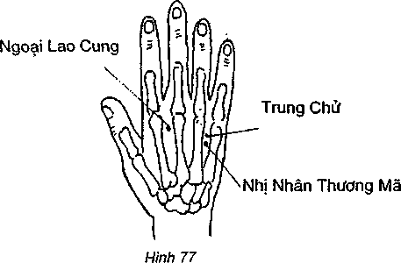

**Cách chữa 2**: Để bệnh nhi nằm ngửa, người chữa dùng mặt bàn tay ấn day bụng 200-300 nhát rồi dùng bụng ngón trỏ, ngón cái ấn day huyệt Thần khuyết và huyệt Chỉ xả 50-100 nhát. Sau đó đổi sang tư thế nằm sấp, người chữa dùng bụng ngón cái đi từ đầu xương cùng (huyệt Trường cường) theo đường giữa sống ấn day đến gai sau đốt thắt lưng 4 ( huyệt Eo dương quan) lặp đi lặp lại 50-100 lượt. Cuối cùng dùng đầu ngón phân nhau ra bấm huyệt Trường cường, Eo dương quan, mỗi huyệt 100 nhát, thực hiện mỗi ngày 1- 2 lần.

*Vị trí huyệt vị:

Huyệt Thần khuyết: tức chỗ mắt rốn (hình 72)

Huyệt Chỉ xả: gọi là huyệt Lợi tiểu, ở chỗ điểm giữa của đường nối huyệt Thần khuyết với bờ trên liến hợp xương Mu (hình 72)

Cách chữa 3: Theo cách chữa “ Cam tích trẻ em”

**5.16. BẤM HUYỆT CHỮA BỆNH SA HẬU MÔN Ở TRỀ EM**

Chỉ trường hợp khi đại tiện, thành ruột tụt từ hậu môn ra, kèm theo có cơ hậu môn căng xuống, tức mót đi ngoài. Nhẹ thì có thể tự rút trở lại, nặng thì phải dùng tay đẩy trở lại. Mỗi khi ho, gào khóc, thậm chí hắt hơi đều có thể tụt ra ngoài. Phần lớn nguyên nhân do bẩm sinh, bị bệnh đi ngoài lâu, cơ hậu môn yếu không có sức co lên.

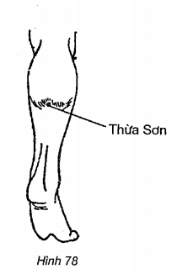bàn tay hoặc bụng ngón ấn day huyệt Quan nguyên 30 - 50 nhát. Đổi tư thế nằm sấp, người chữa dùng đầu ngón bấm huyệt Trường cường 30 - 50 nhát, rồi dùng bụng ngón tay cái từ đầu xương cùng huyệt Trường cường đẩy ấn lên phía trên đến dưới gai sau đốt thắt lưng 2 (huyệt Mệnh môn), lặp đi lặp lại 5 -10 phút cuối cùng dùng ngón giữa bấm huyệt Bách hội 10 nhát (cấm dùng cho trẻ chưa liền thóp) mỗi ngày 1 lần.

* Vị trí huyệt vị:

Huyệt Quan nguyên: Nằm trên, tuyến chính giữa từ huyệt Thần khuyết thẳng xuống 4 ngón ngang (hình 72).

Huyệt Trường cường (hình 74)

Huyệt Mệnh môn: ở vùng sống thắt lưng, dưới mỏm gai sau đốt sống thắt lưng 2, khi đứng thẳng gần đối diện với rốn (hình 67).

Huyệt Bách hội: (hình 43)

**Cách chữa 2**: Đặt bệnh nhi nằm sấp, người chữa dùng 2 ngón cái ấn bấm huyệt Thừa sơn hai bên 30 - 50 nhát. Tiếp theo dùng ngón giữa bấm huyệt Trường cường 50 - 100 nhát. Thực hiện mỗi ngày 1 lần.

*Vị trí huyệt vị:

Huyệt Thừa sơn: ở chỗ bụng cẳng chân, khi kiễng chân, bụng bắp cẳng chân hiện lên chỗ lõm nằm trên vằn ngang huyệt ở ngay chỗ đỉnh góc của cơ (hình 78).

Ngoài thủ thuật bấm huyệt chữa trị, bình thường cần phải đảm bảo ăn đủ chất dinh dưỡng và giữ vệ sinh ăn uống đề phòng ỉa chảy, táo bón, tạo thói quen đi ngoài đúng giờ và nên dùng bô cao để đi đại tiện tránh ngồi xổm quá thấp.

5.17. BẤM HUYỆT CHỮA BỆNH ĐÁI DẦM Ở TRẺ EM

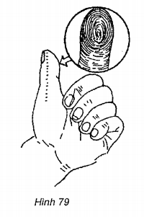Bệnh đái dầm là chỉ trường hợp trẻ em trên 3 tuổi mà vẫn thường xuyên dái dầm trong khi ngủ. Nguyên nhân phần lớn là do thể chất suy nhược, hoặc mệt mỏi quá mức, tự nhiên bị hoảng sợ hoặc đột nhiên thay đổi hoàn cảnh sống và thói quen dạy dỗ thiếu văn minh gây nên.

**Cách chữa:**

Bước 1: Dùng bụng ngón cái chấm một chút rượu vang hoặc nước hành tỏi, rồi trực tiếp ấn day hoa tay ngón cái trái của bệnh nhi 100 nhát, hoặc lần theo bò bên quay ngón cái, từ đầu ngón ấn đẩy đến chân ngón 100 nhát, sau đó bằng cách này ấn day lên phần hoa tay của ngón út hoặc bò bên quay ngón út gần bên bệnh nhi.

Bước thứ 2: Bệnh nhi ỏ tư thế nằm ngửa, người chữa dùng bụng ngón cái đã chấm thuốc hoặc một gốc bàn tay đặt ở huyệt Quan Nguyên, ấn day nhẹ từ trái sang phải 100 nhát.

Bước thứ 3: Dùng ngón cái tuần tự ấn bấm huyệt Tam âm giao bên trái, huyệt Bách hội mỗi huyệt 15-30 nhát.

Mỗi ngày một lần, làm trước khi ngủ 3 - 4 giờ là thích hợp.

* Vị trí huyệt vị:

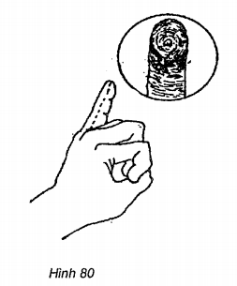Bờ bên quay và hoa tay bụng ngón cái: (hình 79).

Bờ bên quay và hoa tay bụng ngón út: (hình 80)

Huyệt Quan Nguyên (hình 72)

Huyệt Tam âm giao (hình 68)

Huyệt Bách hội (hình 43)

Ngoài thủ thuật điều trị cần động viên bệnh nhi xóa bỏ mặc cảm tự ti, sự căng thẳng do đái dầm, không chế lượng nưóc uống trong buổi tối và với sự giúp đỡ của ngươi lớn ,dần hình thành thói quen chủ động đi tiểu trước khi ngủ và nếp đi tiểu đúng giờ trong khi ngủ.

5.18. BẤM HUYỆT CHỮA BỆNH CO GIẬT Ở TRỀ EM

Bệnh này còn có tên "Giật gân", "Giật gió". Triệu chứng chính là chân tay co giật, hai mắt trợn trừng. Nguyên nhân phần nhiều là do lúc sốt cao cơ thể suy nhược, sau trận bệnh nặng bị hoảng hốt đột ngột sinh ra.

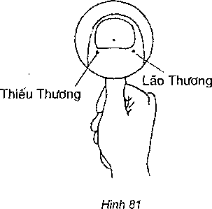

**Cách chữa 1**: Dùng ngón cái ngón trỏ một tay khấu cấu huyệt Nhân trung, ngón trỏ hoặc ngón cái tay khác đồng thời bấm huyệt Ấn đường 30 - 60 nhát. Trường hợp không thấy có hiệu lực thì khấu cấu thêm huyệt Thiếu dương, huyệt Thương dương hai bên, khi cần có thể cấu lại một lần.

*Vị trí huyệt vị:

Huyệt Nhân trung: ở rãnh Nhân trung dưới mũi, điểm nối 1/3 trên và 2/3 dưới của rãnh (hình 27).

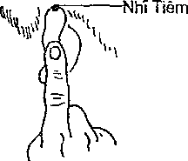

Hình 83

Huyệt Ấn đường: (hình 35)

Huyệt Thiếu thương: ở mé quay ngón cái, cách góc móng tay khoảng một phân (hình 81).

Huyệt Thương dương: ở mé quay ngỏn trỏ, cách góc móng khoảng một phân ( Hình 82).

**Cách** **chữa** **2**: Dùng một tay khấu cấu huyệt Nhân trung, ngón cái ngón trỏ tay khác đồng thời khấu cấu huyệt Nhĩ tiêm một bên 30 - 60 nhát, rồi dùng hai ngón cái, trỏ khấu cấu 16 vằn đốt ngón tay theo thứ tự ngón trỏ, giữa, nhẫn, út, mỗi ngón từ đốt gốc đến cuối. Khấu cấu mỗi đốt từ 3 - 5 nhát.

*Vị trí huyệt vị

Huyệt Nhân trung: (hình 27).

Huyệt Nhĩ tiêm: bờ trên vành tai, gấp vành tai về phía trước, chỗ đầu nhọn là huyệt (hình 83)

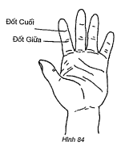16 vằn đốt ngón tay: điểm giữa của vằn đốt ngón tay trỏ, giữa, nhẫn, út

**Cách chữa 3**: Hai ngón cái người chữa phân nhau khấu cậu huyệt Hợp cốc và huyệt Thái xung cùng bên, hai bên trái phải thay nhau khấu cấu.

*Vị trí huyệt vị:

Huyệt Hợp cốc: (hình 28).

Huyệt Thái xung: (hình 44).

Nếu trường hợp bệnh nặng, xin tham khảo cách chữa “ngất”. Đây thuộc loại bệnh cấp tính, yêu cầu làm gấp, khi cần phải phối hợp cách khác để chữa.

5.19. BẤM HUYỆT CHỮA BỆNH SỐT CAO Ỏ TRẺ EM

Bệnh này thường xuất hiện ở những bệnh cản nhiễm, có thể đồng thời với cách chữa trị theo nguyên nhân của bệnh.

Cách chữa: Dùng bụng hai ngón cái đẩy từ giữa hai lông mày (tương đương huyệt Ấn đường), đẩy ấn bắt chéo theo hường trên trong hai lông mày (huyệt Toán trúc đến Ngư eo) mỗi huyệt 50 - 100 nhát trước. Sau đó từ huyệt Toán trúc ấn day lên đến huyệt Thần đình, mỗi huyệt từ 20 - 30 lần, cuối cùng với thuận chiều kim đồng hồ ấn day hai huyệt Thái dương 50 - 100 nhát. Khi cần mỗi ngày làm từ 2-3 lần.

Vị trí huyệt vị:

Huyệt Ấn đường: (hình 35)

Huyệt Toán trúc: (hình 36)

Huyệt Ngư eo: ở bờ trên lông mày chỗ điểm giữa bờ (hình 85).

Huyệt Thần đình: (hình 45).

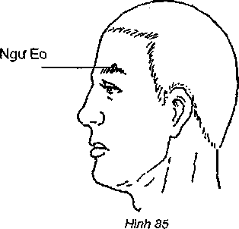

5.20. BẤM HUYỆT CHỮA BỆNH TRẾ EM KHÓC ĐÊM

Bệnh khóc đêm là chỉ những chứng trẻ đêm ngủ không yên, dễ hoảng, dễ tỉnh, khóc quấy không yên vì “Tâm nhiệt”. Đây phần lớn do ảnh hưởng của hệ thống thần kinh phát triển chưa hoàn toàn, tính ổn định kém hoặc ký sinh trùng trong ruột tiết chất thải gây nên.

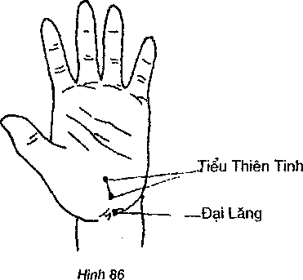

**Cách chữa l**: Khi bệnh nhi sắp đi ngủ, người chữa dùng ngón cái cấu bấm huyệt Đại lăng một bên 5 - 10 nhát. Mỗi ngày thực hiện một lần.

*Vị trí huyệt vị:

Huyệt Đại lăng: Nằm ỏ phía dưới mé trong cẳng tay, ngang giữa hai đường gân của điểm chính giữa vằn ngang khớp cổ tay (hình 86).

**Cách chữa 2**: Vào lúc bệnh nm săp đi ngủ, người chữa dùng hai ngón cái cùng một lúc ấn day huyệt Tiểu thiên tinh một bên và huyệt Lao cung bên khác 100 nhát. Bằng cách này lại khấu cấu huyệt Trung xung 3 - 5 nhát. Mỗi ngày một lần.

*Vị tri huyệt vị:

Huyệt Tiểu thiên tinh: Nằm ở phần gốc gan bàn tay, nơi tận cùng vằn ngang ranh giới Đại tiểu ngư tế, tức đầu vằn ngang bàn tay, ồ trên tuyến huyệt Đại lăng thẳng xuống, (hình 86).

Huyệt Lao cung: ở lòng bàn tay, khi nắm tay hở, ở ngay chỗ đầu ngón giữa chạm tới (hình 87).

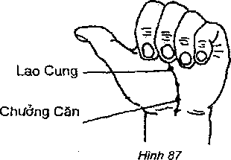Huyệt Trung xung: (hình 29).

5.21. BẤM HUYỆT CHỮA BỆNH MẤT TIẾNG

Bệnh mất tiếng là chỉ trường hợp đột biến mất khả năng phát âm, chỉ có thể diễn đạt bằng từ thế tay hoặc viết chữ, nhưng thanh đới và hoạt động của nó vẫn hoàn hảo.

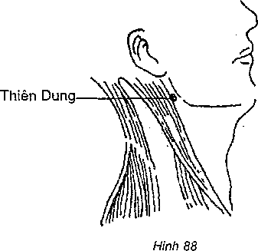Cách chữa: Người bệnh nằm ngửa, người chữa dùng đầu ngón trỏ đặt trên huyệt Thiên dung một bên ấn day theo hướng tai bên kia từ nhẹ đến mạnh dần 50 -100 nhát, dừng một chút, lại làm bên kia, (trái trước phải sau). Khi cần, cũng có thể cùng một lúc ấn day cả hai bên.

Huyệt Thiên dung: ở bên cổ, khi ngẩng đầu, ở chỗ giao điểm của đường bình diện, qua cằm dưới với bờ trước cơ ức đòn chũm (hình 88).

5.22. BẤM HUYỆT CHỮA BỆNH MẤT NGỦ

Bệnh mất ngủ là một trạng thái làm cho giấc ngủ bị cản trỏ, hoặc người bệnh khó ngủ, càng muôn ngủ thì lại không ngủ được hoặc ngủ không yên giấc, dễ tỉnh, tỉnh rồi thì khó ngủ lại, kèm theo tinh thần uể oải, váng đầu mệt mỏi... Nguyên nhân phần nhiều là do quá lo lắng nghĩ ngợi về mọi việc xảy ra. Thần kinh luôn bị ỏ trạng thái căng tháng.

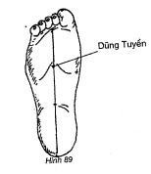**Cách chữa 1**: Mỗi buổi tối trước khi đi ngủ, người bệnh dùng nước ấm khoảng 45°C (đông, hạ có thể tăng giảm độ nóng thích hợp) ngâm hai chân lên đến cơ bụng bắp cẳng chân, hai bàn chân và mu chân thay nhau cọ sát nhẹ ở trong nước ấm 10 - 15 phút. Sau khi lau khô, đặt chân trái lên trên đùi chân phải, dùng bụng ngón cái tay phải với tần suất hai giây 4 nhát, ấn day nhẹ huyệt Dũng tuyền 100 nhát khiến cục bộ có cảm giác nóng. Tiếp theo cũng bằng cách này ấn day huyệt Dũng tuyền bên phải. Cuối cùng lên giường nằm thẳng, với ngón giữa, ngón trỏ và ngón đeo nhẫn khép bằng, bụng ngón ấn day huyệt Quan nguyên chậm nhẹ 100 - 200 nhát, đồng thời nhắm mắt, tụng niệm khẽ. Làm xong bạn sẽ thấy toàn thân nhẹ nhõm, có thể ngủ được.

Huyệt Dũng tuyền: ở gan bàn chân, ngay chỗ lõm giáp giới 1/3 bàn chân trước và 2/3 bàn chân sau (hình 89)

Huyệt Quan nguyên: Trên tuyến chính giữa từ rốn xuống khoảng bốn ngón ngang (hình 73).

**Cách chữa 2:**

Bước 1: Người chữa dùng ngón trỏ bấm huyệt Thiên dung trên mé cổ, hoặc huyệt Nhân Nginh, trước trái sau phải, mỗi huyệt 10-15 nhát. Tiếp theo dùng ngón cái, trỏ khấu ấn hai bên cơ to của cổ (cơ ức đòn chũm), từ trên xuống dưới phối hợp ấn tuần tự 3 -5 lượt, rồi dùng đầu ngón cái ấn cấu liên tục huyệt Phong phủ khoảng một phút; Sau đó dùng ngón cái ngón trỏ khấu cấu huyệt Thiên trụ 30-50 nhát và theo hai đường cạnh gân tuần tự từ trên xuống dưới chân cổ từ 3 - 5 lượt.

Bước thứ 2: Dùng ngón cái ấn day huyệt Bách hội 100 nhát, lại phối hợp ngón trỏ khấu cấu huyệt Thiên trụ, huyệt Kiên tỉnh thêm cách khua mỗi huyệt 15 nhát. Tiếp theo hai tay chia nhau ấn day huyệt Thái xung, huyệt Hợp cốc hai bên mỗi huyệt 10-30 nhát.

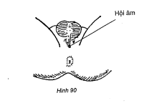Cuối cùng: lại bấm huyệt Thiên dung 10 nhát, đồng thời dùng một bàn tay áp hai mắt, một bàn tay áp vùng tim 10-15 phút.

*Vị trí huyệt vị:

Huyệt Thiên dung: (hình 88)

Huyệt Nhân nghinh: (hình 56)

Huyệt Phong phủ: (hình 39).

Huyệt Thiên trụ: (hình 39, 40).

Huyệt Kiên tỉnh: (hình 55)

Huyệt Túc tam lý: (hình 34)

Huyệt Thái xung: (hình 44)

Huyệt Hợp cốc: (hình 28).

5.23. BẤM HUYỆT CHỮA BỆNH DI TINH

Di tinh là chứng bệnh khi ngủ mê tinh dịch chảy ra, hoặc không mê tự trượt ra kèm theo tinh thần uể oải, váng đầu ù tai, lưng đau muốn gãy, hay quên, tim đập bất thường.

**Cách chữa 1**: Người bệnh ở tư thế nằm ngửa, chi dưới cố gắng co lại và dang sang hai bên. Người chữa dùng đầu ngón trỏ hoặc ngón giữa bấm ấn huyệt Hội âm. Hàng ngày, khi thức dậy hoặc trước khi ngủ thực hiện một lần, môi lần bấm 100 - 200 nhát.

*Vị trí huyệt vị:

Huyệt Hội âm: Nằm ở phần hạ âm. Khi ta co gối nằm ngửa, nam giới ở vị trí điểm giữa đường nối hậu môn và âm nang (hình 90). Nữ giới ở điểm giữa đường nối hai âm.

**Cách chữa 2**: Tham khảo cách chữa bệnh mất ngủ.

5.24. BẤM HUYỆT CHỮA BỆNH SA ÂM NANG (SA ĐÌ)

Bệnh này thường thấy nhiều ở nam thanh niên từ 20 -30 tuổi. Biểu hiện chính của bệnh là cảm giác âm nang sa xuống, đứng lâu, đi lâu thì bệnh tình tăng nặng, bên trái dễ phát bệnh. Đi khám thấy âm nang yếu lỏng, tinh hoàn thấp hơn bên phải, tĩnh mạch cong căng như giun. Trong trường hợp mới bị thì có thể dùng cách chữa dưới đây.

**Cách chữa**: Người bệnh ở tư thế nằm ngửa, co chân, day sang hai bên. Người chữa dùng ngón cái tuần tự ấn day huyệt Khí xung, huyệt Khúc cốt, huyệt Tam âm giao bên bệnh, mỗi huyệt 200 nhát. Mỗi ngày sớm tối ấn day một lần.

* Vị trí huyệt vị:

Huyệt Khí xung: Trên rãnh bụng, mé trong động mạch hông, ở chỗ bờ trên liên hợp xương mu đo ngang ra bên khoảng hai ngón ngang (hình 91).

Huyệt Khúc Cốt: Phần bụng dưới, ngang chỗ giữa bờ trên liên hợp xương mu (hình 91).

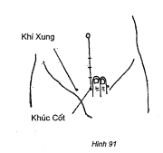Huyệt Tam âm giao: (hình 68).

5.25. BẤM HUYỆT CHỮA BỆNH THỐNG KINH (ĐAU BỤNG HÀNH KINH)

Thống kinh là chỉ người bệnh đến kỳ kinh nguyệt thì đau bụng. Triệu chứng chính là phụ nữ trong kỳ hành kinh, hoặc trước, hoặc sau có đau bụng. Phần lớn nguyên nhân là do tụ hàn, khí ứ đọng, huyết ách tắc, khí huyết thiếu... gây nên.

**Cách chữa 1**: Người bệnh ở tư thế nằm sấp, người chữa dùng gốc bàn tay ấn day từ sống lưng (huyệt Chí dương) đến thắt lưng cùng 3 -5 lượt rồi dùng ngón cái ấn mạnh day nhẹ các huyệt dưới đốt sống từ 200 -300 nhát. Sau đó bấm hai huyệt Thận du, hai huyệt Thứ liêu, hai huyệt Tam âm giao mỗi huyệt từ 50 - 100 nhát, mỗi ngày 1 - 2 lần.

* Vị trí huyệt vị:

Huyệt 17 Chùy Hạ: (hình 74)

Huyệt Thận du: (hình 74)

Huyệt Thứ liêu: Ở phần cùng cạnh sống, ở ngoài lỗ, sau đốt xương cùng 2, chỗ lõm khoảng điểm giữa dưới gai trên sau xương chậu với đường giữa sống (hình 69).

Huyệt Tam âm giao: (hình 68)

**Cách chữa 2**: Người bệnh ở tư thế ngồi hoặc nằm ngửa, người chữa dùng ngón cái (ngón trỏ phối hợp) khấu cấu huyệt Thừa tương, một tay khác đồng thời cấu huyệt Hợp cốc trái, mỗi huyệt 100-200 nhát. Môi ngày 2 - 3 lần.

* Vị trí huyệt vị:

Huyệt Thừa tương: (Hình 71)

Huyệt Hợp cốc: (Hình 28).

**Cách chữa 3**: Người chữa dùng hai ngón cái đồng thời ấn bấm huyệt Hựp cốc và huyệt Tam âm giao, hoặc trái phải so le, mỗi lần day 50 - 100 nhát. Sau đó lại ấn bấm liên tục 1 - 3 phút, mỗi ngày làm 2 - 3 lần.

* Vị trí huyệt vị:

Huyệt Hợp cốc: (hình 28)

Huyệt Tam âm giao: (hình 68)

5.26. BẤM HUYỆT CHỮA BỆNH ĐAU KHỚP

**5.26.1. Đau khớp vai**

Đau khớp vai là người bệnh đau phần khớp vai và tổ chức xung quanh nó. Nguyên nhân có thể là do phong thấp, bị thương, cục bộ bị nhiễm lạnh và bệnh thoái hoá gây nên. Thường thấy là viêm quanh vai, chứng vai cứng v.v..

**Cách chữa 1**: Người bệnh ở tư thế ngồi, người chữa dùng 1 hoặc 2 ngón cái chồng nhau, ấn mạnh day nhẹ huyệt Kiên ngung bên đau 100-200 nhát, rồi dùng ngón cái, ngón giữa khấu ấn đồng thời huyệt Kiên tiền và huyệt Kiên trinh 100-200 nhát. Cuối cùng dùng ngón 2 tay đan nhau, chắp tay ấn lấy phần vai người bệnh bằng gốc bàn tay đối nhau ấn day 50-100 nhát. Làm xong bảo người bệnh phối hợp hoạt động bằng cách vung tay-nhấc vai. Mỗi ngày thực hiện 1-2 lần.

*Vị trí huyệt vị:

Huyệt Kiên ngung: ở vùng trung điểm phần trên cơ tam đầu cánh tay, giơ ngang cánh tay, thấy trên đỉnh vai xuất hiện 2 chỗ lõm, chỗ lõm ở phía trước là huyệt (hình 92)

Huyệt Kiên tiền: lại có tên là huyệt Bối phùng, ở chỗ trên đầu vằn ngang nách vai trước lên 1 ngón ngang, đối diện với huyệt Kiên trinh (hình 93)

Huyệt Kiên trinh: ở trên đầu vằn ngang nách sau vai lên 1 ngón ngang (hình 94)

**Cách chữa 2**: Người chữa dùng ngón cái ấn bấm lần lượt các huyệt Kiên ngoại du, Thiên tông, huyệt Nhu du bên bệnh mỗi huyệt 100-200 nhát, lực bấm tăng dần, lấy mức người bệnh chịu được là vừa. Đồng thời tay còn lại cũng thực hiện khấu cấu huyệt Dưỡng lão hoặc huyệt Thủ tam lý bên bệnh. Mỗi ngày hoặc cách ngày làm 1 lần. Dặn người bệnh cùng phối hợp các hoạt động công năng vung tay, nhấc vai v.v...

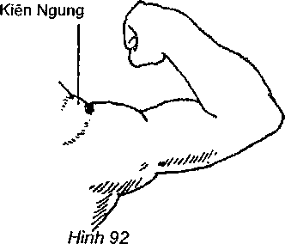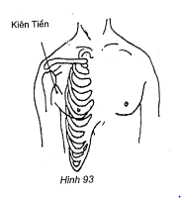

* Vị trí huyệt vị:

Huyệt Kiên ngoại du: Nằm ở phần vai lưng, góc trên trong xương bả vai lên thẳng khoang 1 ngón ngang, ngang tầm với dưới mỏ gai sau đốt sống lưng 2 (hình 94)

Huyệt Thiên tông: Nằm chính giữa hố dưới xương bả vai (hình 55, 94)

Huyệt Nhu du: ở phần lưng, chỗ lõm sau bờ dưới chỏm đỉnh xương bả vai, duỗi thẳng tay khép nách từ huyệt Kiên trinh đầu vằn nách sau lên thẳng khoảng 4 ngón ngang (hình 94) 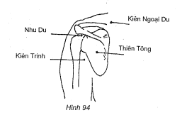

Huyệt Dưỡng lão: ở đầu dưới phía ngoài cẳng tay phải trên đầu nhỏ xương trụ cẳng tay. Khi gấp khuỷu tay, lòng bàn tay hướng về ngực chỗ khe xương bên quay của gai xương trụ là huyệt (hình 95)

Huyệt Thủ tam lý: ở đầu trên bên ngoài cẳng tay, chỗ bờ xương từ huyệt Khúc trì thắng xuống 3 ngón ngang.

**5.26.2. Đau khớp khuỷu tay**

Đau khớp khuỷu tay thương thấy trong các bệnh chứng chấn thương, phong thấp và khuỷu võng cầu.

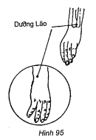**Cách chữa**: Dùng đầu ngón tay chấm nước gừng hoặc nước hành, rượu thuốc, rọi trực tiếp ấn bấm huyệt Khúc trì, huyệt Thủ tam lý bên đau, mỗi huyệt 100- 200 nhát. Mỗi ngày làm 1-2 lần.

*Vị trí huyệt vị:

Huyệt Khúc trì, huyệt Thủ tam lý (hình 47)

**5.26.3. Đau khớp cổ tay**

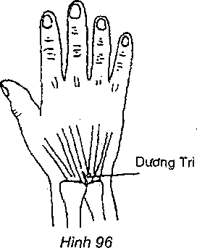Đau khớp cổ tay thường thấy ở các bệnh thương tật lao động, phong thấp và sưng khớp v.v...

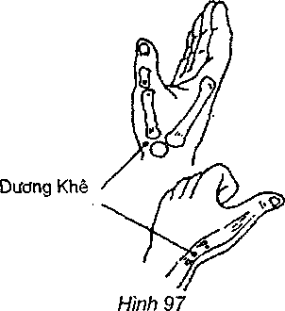**Cách chữa**: Dùng ngón cái ấn hoặc bấm huyệt Dương trì, huyệt Dương khê và huyệt Ngoại quan bên bệnh mỗi huyệt 100- 200 nhát, nếu có thể phối hợp bôi nước thuốc ấn bấm thì hiệu quả sẽ tốt hơn. Mỗi ngày thực hiện 1-2 lần.

*Vị trí huyệt vị:

Huyệt Dương trì: Nằm-trên vằn ngang vành mu cổ tay, chỗ lõm bên trụ của gân cơ duỗi, ngón phần khốp cổ tay trụ (hình 96)

Huyệt Dương khê: Nằm ở vằn ngang mu cổ tay bên quay khi ngón cái giơ lên,ngay chỗ lõm giữa gần cơ duỗi ngón dài ngắn (hình 97)

Huyệt Ngoại quan (hình 32)

**5.26.4. Đau khớp đầu gối**

Đau khớp đầu gối thường gặp nhiều ở các bệnh phong thấp, chấn thương lao động và thoái hoá khả năng đi lại ...

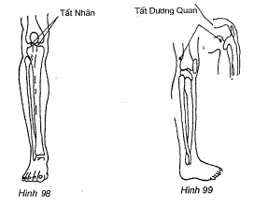**Cách chữa**: Dùng ngón cái bấm ấn huyệt Tất nhãn, huyệt Túc tam lý, huyệt Tất dương quan bên đau và huyệt Dương lăng tuyền, mỗi huyệt 100 200 nhát, nếu có thể phối hợp bôi thuốc nước ấn day hiệu quả càng cao. Mỗi ngày thực hiện 2-3 lần

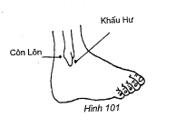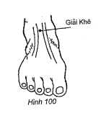

*Vị trí huyệt vị:

Huyệt Tất nhãn: Co đầu gối bò dưới xương mé ngoài trong, gân bánh chè (hình 98)

Huyệt Tất dương quan: ở mé ngoài khớp đầu gối, ngay chỗ lõm phía trên của mỏm trên ngoài xương đùi (hình 99)

Huyệt Túc tam lý (hình 34)

Huyệt Dương lăng tuyền: ở chỗ lõm trước đầu nhỏ xương mác của phía ngoài, trên huyệt Túc tam lý (hình 64)

**5.26.5. Đau khớp cổ chân**

Đau khớp cổ chân thấy nhiều ở những người mắc các bệnh phong thấp, thương tật lao động, sái chân bong gân v.v...

**Cách chữa 1**: Dùng đầu ngón cái tuần tự khấu cấu huyệt Giải khê, huyệt Khấu hư, huyệt Côn lôn, huyệt Tuyệt cốt mỗi huyệt 100 nhát. Mỗi ngày thực hiện 1-2 lần.

*Vị trí huyệt vị:

Huyệt Giải khê: Nằm ở điểm giữa lằn ngang cổ chân, chỗ lõm giữa gân cơ cẳng chân trưởc và gân cơ duỗi dài ngón cái (hình 100).

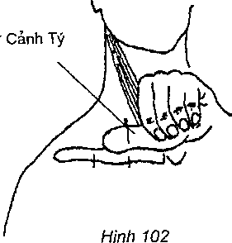

Huyệt Khấu hư: ở mắt cá, dưới mắt cá ngoài, chỗ lõm mé ngoài của gân cơ duỗi dài ngốn chân (hình 101)

Huyệt Côn lôn: ở chỗ lõm giữa mắt cá ngoài với gân gót chân (hình 101)

Huyệt Tuyệt cốt (hình 48)

**Cách chữa 2**: Người chữa dùng bờ mé quay ngón cái ấn khua tuần tự gân mắt cá trong, mắt cá ngoài, mỗi chỗ 30-60 nhát. Cách này dùng nhiều cho trường hợp bị sái, bong gân và chấn thương lao động. Mỗi ngày làm 1-2 lần.

5.26.6. Đau khớp ngón tay, ngón chân

Cách chữa: Dùng ngón cái, ngón tró khấu cấu bên trái, phải của khốp đau 30-60 nhát. Đau ngón tay bấm thêm huyệt Hợp cốc, huyệt Ngoại quan, đau mắt cá chân bấm thêm huyệt Thái xung, huyệt Tuyệt cốt, mỗi huyệt 30-60 nhát. Mỗi ngày làm 1 lần.

*Vị trí huyệt vị

Huyệt Hợp cốc (hình 28)

Huyệt Thái xung ( hình 44)

Huyệt Ngoại quan ( hình 32)

Huyệt Tuyệt cốt (hình 48)

5.27. BẤM HUYỆT CHỮA BỆNH ĐAU VẸO CỔ

Đau vẹo cổ là khi ta co cổ, gáy đau buốt, hoạt động khó, phần lớn do khi ngủ, gáy bị phong hàn xâm nhập hoặc vì khi ngủ tư thế không đúng hoặc là sử dụng sức của vùng cơ gáy không thỏa đáng gây khó chịu gây nên.

**Cách chữa 1**: Dùng ngón cái và ngón giữa khấu cấu ấn huyệt Nội quan, huyệt Ngoại quan bên bệnh, mỗi huyệt 100-200 nhát, lực ấn từ nhẹ tăng mạnh dần. Lấy mức người bệnh có cảm giác tê tức truyền lên trên là hiệu lực tốt.

*Vị trí huyệt vị:

Huyệt Nội quan (hình 31)

Huyệt Ngoại quan (hình 32)

**Cách chữa 2**: Dùng ngón cái và ngón trỏ từ trên xuống dưới nắn ấn cơ thang, cơ ức đòn chũm 2 bên song song, mỗi bên 3-5 lượt. Sau đó lại day ấn từng điểm nhạy cảm đau trên gân 20-30 nhát mỗi điểm. Cuối cùng dùng ngón cái khấu cấu huyệt Dưỡng lão bên đau 100-200 nhát, đồng thời dặn người bệnh phối hợp cùng vận động cổ. Mỗi ngày thực hiện 1-2 lần.

*Vị trí huyệt vị:

Huyệt Dưỡng lão (hình 95)

**Cách chữa 3**: Dùng gốc bàn tay day ấn cơ gáy bên đau, sau đó dùng 1 ngón hay 2 ngón cái chồng nhau bấm hoặc ấn huyệt Tv.yật cốt, đồng thời dặn người bệnh phối hợp vận động cổ cùng với lúc bấm ấn 5-10 phút. Mỗi ngày thực hiện 1-2 lần.

*Vị trí huyệt vị:

Huyệt Tuyệt cốt (hình 48)

**Cách chữa 4**: Người chữa dùng gốc bàn tay ấn day vùng đau 2-3 phút trước. Sau đó dùng ngón cái 2 tay bấm 2 huyệt Ngoại lao cung 100-200 nhát, lực bấm từ nhẹ đến nặng dần, đồng thời dặn người bệnh hoạt động cổ cùng với lúc thi thuật. Mỗi ngày thực hiện 1-2 lần.

*Vị trí huyệt vị:

Huyệt Ngoại lao cung (hình 77)

5.28. BẤM HUYỆT CHỮA BỆNH ĐAU TÊ CÁNH TAY

Chứng này thường gặp ở phụ nữ nông thôn trên 30 tuổi. Triệu chứng là cánh tay, đốt tay tê, tức, đau nhói, sau khi làm việc mệt nhọc phải nước lã hoặc đêm tốì cảm thấy rõ hơn. Phần lớn vì bị tổn thương trong lao động, cảm nhiễm phong hàn gây nên.

**Cách chữa 1**: Dùng ngón cái ấn huyệt Cảnh tý, tăng dần áp lực. Khi người bệnh có cảm giác khá mạnh như buồn, tê, tức, đầu ngón bấm khua khẽ theo hướng dưới ngoài 3-5 lần, với xuất hiện cảm giác điểm giật truyền tối đầu ngón tay là tốt. Mỗi ngày thực hiện 1-2 lần.

*Vị trí huyệt vị:

Huyệt Cảnh tý: ở chỗ ranh giới trong 1/3 và ngoài 2/3 xương đòn lên 1 ngón ngang, ngay chỗ lõm bờ sau đầu xương ức đòn chũm (hình 102)

**Cách chữa 2**: Dùng đầu ngón cái bấm điểm Kiên tý bên đau 50-100 nhát, có thể kết hợp ấn khua gân cơ đó 3-5 nhát, khiến cảm giác buồn tê truyền xuống ngón cái bên bệnh. Sau đó ngón bấm hơi trượt xuống đến phía dưới gân cơ, lại định điểm bấm và thêm ấn day khiến cảm giác tê tức truyền đến ngón út. Mỗi ngày thực hiện 1-2 lần.

*Vị trí huyệt vị:

Huyệt Kiên tý: Ở giữa xương đòn xuống thẳng một ngón tay ngang, ngay chỗ lồi của gân cơ nhỏ (hình 103)

Nếu thuộc trường hợp do bệnh đốt sống cổ gây nên cánh tay mỏi tê, gáy mỏi mệt, có thể phối hợp cách chữa dưới đây: Người chữa hoặc người bệnh tự dùng ngón cái và ngón trỏ, ngón giữa nắn véo 2 gân to sau cổ, men theo bờ ngoài từ trên xuống dưới vừa đẩy vừa nắn, lặp đi lặp lại 5-10 lượt hoặc lấy 4 ngón 2 tay đan chéo nhau cố định và chìa 2 ngón cái ra, đầu ngón ấn cạnh 2 gân to, tuần tự ấn từ trên xuống dưới, lặp đi lặp lại 5-10 lượt. Mỗi ngày làm 2-3 lượt/lần.

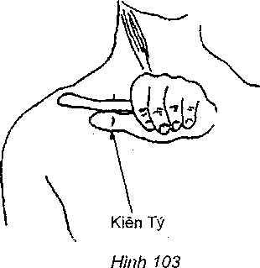

5.29. BẤM HUYỆT CHỮA BỆNH ĐAU THẮT LƯNG CHI DƯỚI

Bệnh này có đặc trưng là đau thắt lưng liền cả chi dưới, phần nhiều do cơ thắt lưng bị lao tổn cấp mãn tính, bệnh đốt sống thắt lưng, đau thần kinh toạ gây nên.

**Cách chữa 1**: Người bệnh ở tư thế nằm sấp, người chữa dùng gốc bàn tay xoa bóp từ phần thắt lưng đến đùi, cẳng chân 3- 5 lượt, rồi lại với ngón tay cái bấm huyệt Uỷ trung bên đau 5-10 nhát. Tiếp theo bấm ấn điểm bấm đau phần thắt lưng, đồng thời khua ấn thêm bên trái, bên phải 15-20 nhát. Mỗi ngày thực hiện 2-3 lần.

*Vị trí huyệt vị:

Huyệt uỷ trung: ở giữa nếp lằn kheo chân, tức chỗ lõm giữa gân cơ Nhị đầu và giây chằng kheo trong (hình 104)

**Cách chữa 2**: Người bệnh ở tư thế nằm ngửa co gối, người chữa dùng ngón cái tuần tự ấn day mạnh huyệt Trung đô, huyệt Âm cốc bên đau mỗi huyệt 200 nhát. Sau đó đổi tư thế nằm sấp, lại ấn day mạnh những điểm bấm đau phần thắt lưng, cùng cánh tay, mỗi điểm 5-7 nhát; Cuối cùng từ thắt lưng đến chi dưới, dùng gốc bàn tay ấn day 2-3 lượt. Mỗi ngày thực hiện 1-2 lần.

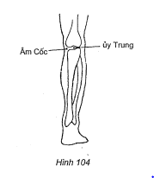

*Vị trí huyệt vị:

Huyệt Trung đô: Trên mỏm nhọn mắt cá trong lên 7 phần đều, chỗ gần bờ trong mé trong xương chày (hình 68)

Huyệt Âm cốc: Nằm ở mé trong kheo chân, ngang tầm với huyệt uỷ trung chỗ lõm giữa 2 cơ bán kiện và bán mạc kiện (khi co đầu gối càng rõ) (hình 104)

**Cách chữa 3**: Cách này dùng nhiều trong trường hợp bị chấn thương sai khớp, bong gân, lệch vẹo cấp tính như trường hợp đau ở giữa sống thắt lưng, người chữa dùng ngón cái hoặc ngón trỏ khấu cấu huyệt Nhân trung 30-50 nhát (đau lệch một bên thì dùng huyệt bên đau. Nếu vị trí đau không rõ có thể đồng thời bấm huyệt Nhân trung và huyệt Uyển cốt một bên.

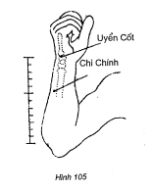*Vị trí huyệt vị:

Huyệt Nhân trung (hình 27)

Huyệt Uyển cốt: ở bên quay gốc bàn tay giữa phần mềm xương bàn tay 5 và xương tam giác, chỗ lõm của đường ranh giới thịt đỏ trắng (hình 105)

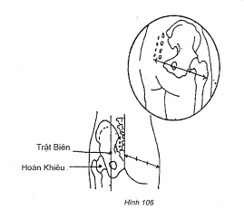Huyệt Chi chính: Nằm ở mé ngoài cẳng tay, chỗ bờ ngoài xương trụ từ vằn ngang cổ tay lên thẳng 5 phần đều (hình 105)

**Cách chữa 4**: Dùng 1 bên ngón cái ấn cơ lớn dọc cạnh sống (cơ gai cùng) tìm điểm nhạy cảm đau trước và đẩy ấn theo hưống cột sống 30-50 nhát, khiến người bệnh có cảm giác buồn tức truyền xuống vùng cùng. Nếu đau cả thắt lưng lẫn đùi cẳng thì ấn chúc thẳng mạnh hoặc ngón cái chồng nhau ấn huyệt Hoàn khiêu, huyệt Trật biên, mỗi huyệt 30-50 nhát, bấm huyệt Thừa Sơn 3-5 nhát.

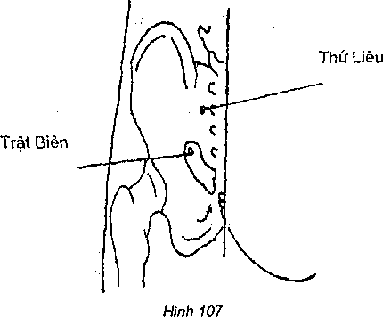

*Vị trí huyệt vị:

Huyệt Hoàn khiêu: ở phần khớp hông, chỗ nối 1/3 ngoài và 2/3 trong đường từ mấu chuyển lớn xương đùi (huyệt Eo du) tới lỗ quản cùng (hình 106)

Huyệt Trật biên: từ lỗ nút quản cùng (huyệt Eo du) sang ngang 4 ngón ngang (hình 107)

Huyệt Thừa sơn (hình 78)

5.30. BẤM HUYỆT CHỮA CHUỘT RÚT CẲNG CHÂN

Chuột rút là hiện tượng cơ cẳng chân giật co rút đau. Phần nhiều do nhiễm lạnh mệt mỏi và khí huyết hư nhược gây nên, thường thấy xuất hiện ở những trường hợp hành quân, bơi, trong giấc ngủ ban đêm.

**Cách chữa 1**: Dùng ngón cái trực tiếp ấn huyệt Thừa sơn liền 3-5 phút

**Cách chữa 2**: Dùng 1 bàn tay ấn chặt bắp chân, một tay khác cấu mạnh huyệt Dương láng tuyền hoặc huyệt Túc tam lý, mỗi huyệt 100-200 nhát.

Cách chữa 3: Dùng đầu ngón cái khấu cấu huyệt Nhân trung 30-50 nhát, sau khi thi thuật, nếu có thể đắp nóng hoặc cứu ngải ôn hoà, trên huyệt Thừa sơn thì sẽ hồi phục nhanh.

*Vị trí huyệt vị:

Huyệt Thừa sơn (hình 78)

Huyệt Dương lăng tuyền (hình 64)

Huyệt Túc tam lý (hình 34)

Huyệt Nhân trung (hình 27)

**5.31. BẤM HUYỆT CHỮA ĐAU GÓT CHÂN**

Đau gót chân là chỉ gót chân đau buốt hoặc đau nhói, khí đi càng đau hơn, không đỏ không sưng. Nguyên nhân phần lớn do gân gót bị tổn thương hoặc vì gai xương đè nén tổ chức mềm phần gót chân gây nên.

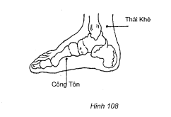**Cách chữa 1**: Dùng ngón cái ấn tuần tự huyệt Thái khê, Thừa sơn bên đau, mỗi huyệt 100-200 nhát. Nếu đau sang cả mắt cá chân, thì lại dùng ngón cái, ngón trỏ ấn khua gân phía dưới sau mắt cá ngoài và trong, mỗi chỗ 20-30 nhát. Mỗi ngày thực hiện 1-2 lần.

* Vị trí huyệt vị:

Huyệt Thái khê: Nằm ở chỗ lõm điểm giữa của đường nối điểm cao nhất của mắt cá trong với bờ trong gân gót chân, đối diện ngay với huyệt Côn lôn (hình 108)

Huyệt Thừa sơn (hình 78)

**Cách chữa 2**: Chụm 5 ngón tay, đầu ngón ngang bằng dạng hoa mai hoặc dùng gốc bàn tay gõ lên điểm đau ở gót chân 200- 300 nhát, sớm, tối mỗi buổi 1 lần.

Nếu sau khi thi thuật, ngâm bộ phận đau bằng dấm nóng thì hiệu quả càng tốt hơn.

5.32. BẤM HUYỆT CHỮA BỆNH ĐAU MẮT ĐỎ

Mắt đỏ là chỉ các chứng bệnh nhãn kết mạc đỏ, sưng, nóng, đau, sợ sáng, chảy nước mắt. Thấy nhiều ở viêm kết mạc cấp, mãn tính, viêm mắt tính điểm quang v.v...

Cách chữa 1: Dùng ngón cái ấn tuần tự từ huyệt Toán trúc, huyệt Ty trúc không hoặc huyệt Thái dương, huyệt Tứ bạch bên đau, mỗi huyệt 50-100 nhát, huyệt Hợp cốc 30 nhát. Nếu đỏ rút mà mu mắt không giảm sưng, cần bấm ấn thêm huyệt Tứ bạch, huyệt Hợp cốc, mỗi huyệt 20-30 nhát. Mỗi ngày 1-2 lần.

*Vị trí huyệt vị:

Huyệt Toán trúc (hình 36)

Huyệt Ty trúc không (hình 51)

Huyệt Thái dương (hình 42)

Huyệt Tứ bạch (hình 51)

Huyệt Hợp cốc (hình 28)

**Cách chữa 2**: Dùng ngón cái, trỏ khấu cấu Nhãn điểm (mắt) và điểm Nhĩ tiêm phần dái tai (nhĩ thuỳ) bên bệnh 20-30 nhát với mức cục bộ đỏ, có cảm giác nóng là vừa mức. Sau đó dùng ngón cái cấu huyệt Hợp cốc bên bệnh 30-60 nhát. Mỗi ngày 1-2 lần.

*Vị trí huyệt vị:

Nhãn điểm (Nhĩ thuỳ) từ chân lồi cầu bình tai kẻ 3 đường bình diện song song, chia phần dái tai thành 3 đoạn ngang đều nhau, lại kẻ 2 đường vuông góc với mặt đất (khoảng cách như 2 đường cạnh nhàu trước) chia phần dái tai thành 9 khu, điểm chính giữa của khu 5 là điểm nhãn (hình 109)

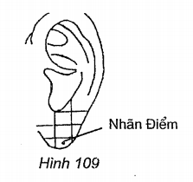Huyệt Nhĩ tiêm (hình 83)

Ghi chú: Viêm kết mạc cấp tính, lại gọi là mắt hoả (lửa) là bệnh truyền nhiễm. Người chữa khi bấm huyệt chữa trị cần lưu ý khâu sát trùng, đề phòng lây nhiễm.

5.33. BẤM HUYỆT CHỮA BỆNH Ù TAI

Ù tai là bệnh tự cảm thấy trong tai có nhiều tiếng kêu khác nhau (như ve kêu, tiếng xả hơi) khi ở trong môi trường yên tĩnh nặng hơn. Thấy nhiều ở trường hợp ù tai thần kinh, choáng, có thể dùng cách dưới đây để chữa.

**Cách chữa 1**: Người bệnh có thể tự dùng ngón trỏ 1 tay và đầu ngón cái một tay bấm ở huyệt Phong trì và Ế phong bên đau, một tay khác với ngón cái đồng thời ấn day huyệt Tam âm giao bên đau, mỗi huyệt 200-300 nhát, mỗi ngày 1-2 lần. Trường hợp ù tai có thể bấm huyệt bên trái trước, bên phải sau.

* Vị trí huyệt vị:

Huyệt Phong trì (hình 40)

Huyệt Ế Phong (hình 50)

Huyệt Tam âm giao (hình 68)

Cách chữa 2: Người bệnh tự dùng đầu ngón trỏ bấm huyệt Ế lung bên đau 100 nhát. Sau đó dùng ngón cái hoặc ngón giữa bấm ấn huyệt Trung chử, huyệt Bách hội, mỗi huyệt 50 nhát. Mỗi ngày 1-2 lần.

* Vị trí huyệt vị:

Huyệt Ế lung: Nằm ở chỗ chân tai từ huyệt Ế phong lên thẳng nửa ngón ngang (hình 50)

Huyệt Trung chử: Nằm ỏ phần mu bàn tay, giữa xương bàn tay 4, 5 chỗ lõm sau khớp ngón bàn tay khoảng nửa ngón ngang (hình 77). Huyệt này thẳng lên một chút là huyệt Nhị nhân thượng mã.

**5.34. BẤM HUYỆT CHỮA BỆNH NGẠT MŨI**

Ngạt mủi là chỉ xoang mũi, thông hơi gặp trỏ ngại, thường thấy trọng các trường hợp mới bị cảm cúm và các kiểu viêm mũi, có thể đối chứng chữa trị theo cách dưới đây.

**Cách chữa 1**: Dùng ngón trỏ giữa nhẫn đặt từng ngón một ở huyệt Tín hội, huyệt Thượng tinh và huyệt Thần đình, ấn day mạnh 50-100 nhát (mũi hơi cảm thấy mát là vừa). Tiếp theo dùng ngón cái, ngón trỏ bấm huyệt Nghinh hượng thượng hoặc huyệt Ty hương 50-100 nhát, sau đó ấn day huyệt nghinh hương 100 nhát. Mũi có cảm giác nhẹ nhõm, thông hơi là tốt. Mỗi ngày 2-3 lần.

*Vị trí huyệt vị:

Huyệt Tín hội: Nằm trên tuyến chính giữa đầu trước huyệt Bách hội khoảng 4 ngón ngang, ở chỗ nối liền của xương trán với xương hai đỉnh (hình 45)

Huyệt Thượng tinh: Từ huyệt Tín hội xuống thẳng 1 ngón ngang trên tuyến chính giữa đầu (hình 45)

Huyệt Thần đình ( hình 45)

Huyệt Nghinh hương thượng: 2 bên chân sống mũi, trên xương bên khoé mắt trong xuống thẳng khoảng nửa ngón ngang (hình 110)

Huyệt Ty hương: Nằm trên huyệt Nghinh hương thượng chỗ lõm cấu được cạnh lá mía (hình 110)

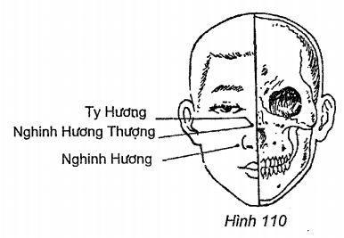

**Cách chữa 2**: Dùng ngón cái, ngón trỏ ấn day 2 huyệt Phong trì sau cổ, 1 tay khác bấm huyệt Nghinh hương, mỗi huyệt 100-200 nhát. Mỗi ngày 2-3 lần.

* Vị trí huyệt vị:

Huyệt Phong trì (hình 40)

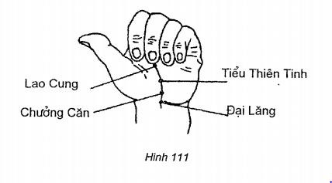Huyệt Nghinh hương: Nằm cạnh mũi, ở chỗ rãnh mũi, điểm giữa bờ ngoài cánh mũi (hình 110)

5.35. BẤM HUYỆT CHỮA BỆNH CHẢY MÁU MŨI

Chảy máu mũi, hay còn gọi là “ đổ máu cam”. Phần nhiều là do hoả nhiệt đốt trong, bốc lên làm tổn thương đến mạch lạc gây nên, rất nhiều loại bệnh đều có thể sẩy ra hiện tượng này. Thường thấy ở chứng viêm niêm mạc mũi, cảm sốt, huyết áp cao. Khí áp thay đổi bị chấn thương và phụ nữ đảo kinh v.v... có thể áp dụng cách chữa dưới đây.

**Cách chữa 1**: Người chữa dùng đầu ngón cái ấn mạnh huyệt Nhân trung 2-3 phút, một tay khác khấu cấu huyệt Hợp cốc bên trái hoặc phải 50 nhát.

**Cách chữa 2**: Người chữa dùng 1 ngón tay ấn mạnh huyệt Thượng tinh, ngón cái, trỏ khác ấn day mạnh huyệt Phong trì sau cổ, lực ấn nhịp nhàng, mỗi huyệt 50-100 nhát.

**Cách chữa** **3**: Dùng ngón cái, ngón trỏ đồng thời khấu cấu huyệt Thiếu thương, Lão thương bên đau, mỗi huyệt 30-50 nhát. Nếu 2 lỗ mũi chảy máu, có thể cùng 1 lúc cấu huyệt 2 bên hoặc thay đổi nhau khấu cấu.

**Cách chữa 4**: Dùng hai ngón trỏ người bệnh ấn 2 bình tai ở ngoài lỗ tai, bịt kín lỗ tai tới mức có thể chịu được khoảng 2-3 phút, người chữa cấp tốc dùng ngón cái bấm mạnh hoặc đẩy ấn đi đẩy ấn lại huyệt Chưởng căn 100-200 nhát, khiến cục bộ nóng lên.

*Vị trí huyệt vị:

Huyệt Nhân trung (hình 27)

Huyệt Hợp cốc (hình 28)

Huyệt Thượng tinh ( hình 45)

Huyệt Phong trì (hình 40)

Huyệt Thiếu thương ( hình 81)

Huyệt Thượng lão: ở sau góc bên trụ móng ngón cái khoảng 1 phân, đối diện với huyệt Thiếu thương (hình 81)

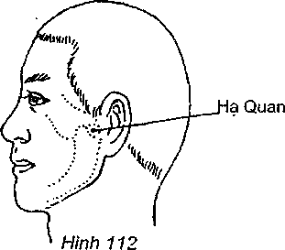 Huyệt Chưởng căn: Khi nắm tay tự nhiên, ở điểm giữa đường nối huyệt Tiểu thiên tinh với huyệt Đại lăng (hình 87,111)

5.36. BẤM HUYỆT CHỮA BỆNH ĐAU RĂNG

Đau răng là bệnh thường gặp do sâu răng gây nên, gặp phải kích thích lạnh, nóng, chua, ngọt càng đau.

**Cách chữa:**

Nếu đau răng trên: Người chữa dùng đầu ngón trỏ bấm huyệt Hạ quan bên đau liền 5-10 phút, ngón cái tay khác đồng thời khấu cấu huyệt Hợp cốc hoặc huyệt Tam gian 200-300 nhát.

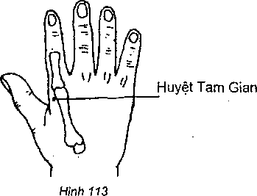Nếu đau răng dưới: Người chữa dùng ngón cái, ngón trỏ cùng lúc ấn huyệt Cai khổng, huyệt Giáp xa 3-5 phút, rồi dùng ngón cái bấm áp ấn mạnh huyệt Đại chử 100-200 nhát.

*Vị trí huyệt vị:

Huyệt Hạ quan: ở trứớc bình tai, kill ngậm miệng, ở chỗ lõm giữa mỏm tiếp xương Thái dương và lồi cầu xương hàm dưới (hình 112)

Huyệt Hợp cốc (hình 28)

Huyệt Tam gian: ơ bên quay ngón trỏ,chỗ lõm sau đốt bàn ngón 2 (hình 28,113)

Huyệt Cai khổng: Nằm ở chỗ lỗ cai xương hàm dưới từ huyệt Thừa tương do ngang sang khoảng 1 ngón ngang (hình 71)

5.37. BẤM HUYỆT CHỮA BỆNH ĐAU HỌNG

Bệnh đau cổ họng phần nhiều là do cảm cúm, viêm họng, viêm Amêđan hoặc sử dụng cổ họng quá mức gây nên.

**Cách chữa 1**: Dùng 2 đầu ngón cái chia nhau cấu huyệt Hợp cốc, huyệt Ngư tế, mỗi huyệt 20-30 nhát. Mỗi ngày 2-3 lần.

*Vị trí huyệt vị:

Huyệt Hợp cốc (hình 28)

Huyệt Ngư tế: Khi ta ngửa bàn tay, ngày bên quay điểm giữa xương bàn tay 1, chỗ ranh giới cơ đỏ trắng (hình 114)

**Cách chữa 2**: Dùng đầu ngón cái ấn day huyệt Giác tôn bên đau từ nhẹ đến nặng trong khoảng 50-100 nhát. Người bệnh đồng thời làm động tác nuốt, nếu đau có thuyên giảm tức thì ấn khua trước sau 100 nhát, đẩy ấn lên xuống 20-30 nhát. Mỗi ngày 1-2 lần.

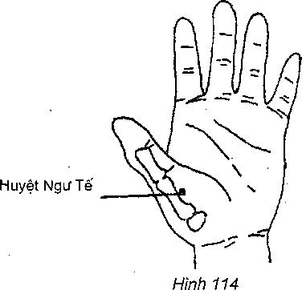

**Cách chữa 3**: Dùng ngón cái, ngón trỏ khấu cấu ấn áp điểm Biển đào thể dái tai 50-100 nhát cho đến lúc tai nóng lên. Mỗi ngày 1-2 lần.

Hai cách trên thường dùng cho viêm Amêđan kỳ đầu.

*Vị trí huyệt vị:

Huyệt Giác tôn (hình 59)

Điểm biển đào thể dái tai: tức khu 8 vùng dái tai (hình 115)

**Cách chữa 4**: Dùng đầu ngón tay ấn thăm dò điểm phản ứng đau vùng cổ và ghi lại trước (xuất hiện nhiều ở trên cơ ức đòn chũm hoặc bờ trước sau). Sau đó bấm ấn từng huyệt từ trên xuống dưới, mỗi huyệt 15-30 nhát. Nếu có cảm giác ngứa cô co thắt, vướng cổ lại bấm huyệt Hồng âm, huyẹt Thiên đột; Trường hợp kèm theo mỏi cổ bấm huyệt Phong trì, huyệt Thiên trụ, môi huyệt 30 nhát, huyệt Hợp cốc 10 nhát. Mỗi ngày thực hiện 1-2 lần.

*Vị trí huyệt vị:

Huyệt Hồng âm: ở vùng cổ, dùng 2 ngón cái, trỏ bóp ấn xương mềm giáp trạng của xương lưỡi 2 bên, khe trông của nó là vị trí huyệt, tức chỗ lõm từ tuyến chính giữa sang ngang nửa ngón (hình 58)

Huyệt Thiên đột (hình 58)

Huyệt Phong trì (hình 40)

Huyệt Thiên trụ: ổ bờ ngoài gân lổn (cơ thang) chân tóc cổ sau, ngang bằng với bờ dưới đốt cổ sờ được (hình 40).Định vị đơn giản:dùng đầu nhọn ngón cái, trỏ men theo bờ ngoài gân to đẩy lên, tối chỗ đầu nhọn ngón không thể đẩy tiếp được chỗ đầu nhọn ngón đặt xuống đó là huyệt.

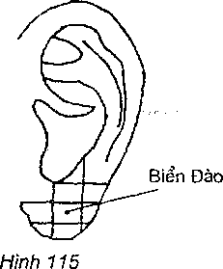

## 5.38. BẤM HUYỆT PHÒNG CHỮA BỆNH CẢM CÚM

**Cách chữa 1**: Dùng ngón cái, trỏ bấm ấn huyệt Toán trúc, huyệt Nghinh hương, mỗi huyệt 50-100 nhát khiến mặt mày rạng rỡ, xoang mũi thông thoáng dễ chịu. Sau đó dùng 4 ngón ngang 2 tay bắt chéo nhau, dán ở phần chẩm cố định, đầu 2 ngón cái bấm ấn huyệt Phong trì, huyệt Thiên trụ, mỗi huyệt 50 nhát; Cuối cùng, cùng 1 lúc khấu cấu huyệt Hợp cốc bên trái, phải mỗi huyệt 5-7 nhát. Mỗi ngày 2-3 lần.

**Cách chữa 2**: Dùng ngón cái ấn mạnh huyệt Lao cung 100-200 nhát. Sau đó dùng ngón cái, ngón trỏ bấm ấn huyệt Nghinh hương hoặc trực tiếp cấu day 2 cánh mũi 50-100 nhát. Mỗi ngày 2-3 lần.

**Cách chữa 3**: Dùng đầu ngón tay tự ấn huyệt Nhân trung, day liên tục 20-30 nhát, lại với 1 ngón tay ấn huyệt Phong phủ, ngón cái ngón trỏ 1 tay khác bấm ấn huyệt Ty hương hoặc huyệt Nghinh hương, day ấn liên tục 20-30 nhát, khi cục bộ cảm thấy hơi nóng là vừa. Mỗi ngày 2-3 lần.

Ba cách chữa trên đều có tác dụng chữa trị khi cảm cúm; bình thường, nhất là mùa thu, đông, khi thức dậy hoặc từ phòng ấm ra ngoài, trước và sau khi tắm, kiên trì bấm ấn có thể có tác dụng phòng bệnh tốt.

5.39. BẤM HUYỆT PHÒNG VÀ CHỮA BỆNH CẬN THỊ

**Cách chữa 1**: Dùng ngón cái ngón trỏ tuần tự bấm ấn huyệt Toán trúc, huyệt Tình minh, huyệt Tứ bạch, huyệt Thái dương, mỗi huyệt 32 nhát. Làm xong, phối hợp vận động mắt, nhìn xa, nhìn gần mỗi động tác 5-10 phút. Mỗi ngày 1-2 lần.

**Cách chữa 2**: Nhắm mắt, với ngón cái, ngón trỏ lần lượt ấn huyệt Toán trúc, điểm nhãn dái tai (Nhĩ thuỳ nhãn), mỗi huyệt 30-50 nhát; lại bấm liên tục huyệt Phong trì cho đến đỉnh đầu, lông mày là vừa. Cuối cùng, dùng ngón khua 2 gân lớn sau cổ 15 nhát. Thi thuật xong, phối hợp nhìn xa, nhìn gần 5-10 phút. Mỗi ngày 1-2 lần.

5.40. BẤM HUYỆT BỒI BỔ NÃO, TĂNG CƯỜNG TRÍ NHỚ

Người bệnh ở tư thế ngửa đầư về phía sau, tự dùng 4 ngón 2 tay bắt chéo úp lại ấn cố định ở phần chẩm,tách 2 ngón cái ra và đẩy ấn bờ ngoài 2 gân lớn sau cổ từ trên xuống dưới 3-5 lượt. Sau đó phân nhau bấm huyệt Phong trì 5-10 nhát, ấn khua huyệt Thiên trụ 5-10 nhát; Cuối cùng, với ngón giữa bấm huyệt Bách hội 20-30 nhát. Mỗi ngày 1-2 lần.

CÁC HUYỆT THƯỜNG DÙNG CHO BẤM HUYỆT BẢO VỆ SỨC KHOẺ

Huyệt Bách hội, huyệt Hợp cốc, huyệt Khúc trì, Huyệt Túc tam lý, huyệt Thái xung, huyệt Dương lăng tuyền, huyệt Tam âm giao, huyệt Dương dũng tuyền, huyệt Nội quan, huyệt Ngoại quan, huyệt Trung quản, huyệt Thần khuyết, huyệt Quan nguyên, huyệt Đại chuỳ và Bối du chư huyệt, đều có tác dụng điều chỉnh cơ năng tạng phủ, cải thiện khẩu vị, cường thân, phòng bệnh.

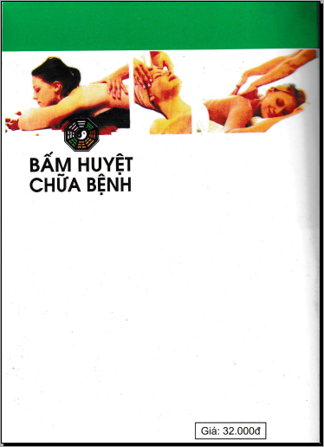

1. Say kim: người bệnh bị choáng (shock) khi đang châm cứu. ở đây có lẽ tác giả đã diễn tả với trường hợp châm cứu, còn trong thủ thuật bấm huyệt thì không có kim châm (…). Vì vậy, có lẽ đây là cách nói so sánh của tác giả với trường hợp bấm huyệt mà người bệnh có phản ứng shock như đang châm cứu chăng?
2. Say kim: có lẽ dùng từ choáng (?) thì hợp lý hơn chăng.